TRƯỜNG ĐẠI HỌC VINH

**VIỆN KỸ THUẬT VÀ CÔNG NGHỆ**

--------------------------



**NGUYỄN THỊ MỸ LINH**

|  |
| --- |
| **TÊN ĐỀ TÀI** |
| **TÌM HIỂU CODEIGNITER FRAMEWORK VÀ XÂY DỰNG WEBSITE QUẢN LÝ KHÓA HỌC ONLINE**  **ĐỒ ÁN TỐT NGHIỆP ĐẠI HỌC**  **Chuyên ngành: CÔNG NGHỆ THÔNG TIN** |

***Nghệ An, Tháng 05 năm 2019***

**TRƯỜNG ĐẠI HỌC VINH**

**VIỆN KỸ THUẬT VÀ CÔNG NGHỆ**

--------------------------

|  |
| --- |
| **TÊN ĐỀ TÀI** |
| **TÌM HIỂU CODEIGNITER FRAMEWORK VÀ XÂY DỰNG WEBSITE QUẢN LÝ KHÓA HỌC ONLINE**  **ĐỒ ÁN TỐT NGHIỆP ĐẠI HỌC**  **Chuyên ngành: CÔNG NGHỆ THÔNG TIN** |
|  |

|  |  |
| --- | --- |
| **Họ tên sinh viên:** | **Nguyễn Thị Mỹ Linh** |
| **Mã sinh viên:** | **155D4802010101** |
| **Lớp:** | **56K4 - CNTT** |
| **GVHD:** | **ThS. Lê Văn Tấn** |

***Nghệ An, Tháng 01 năm 2019***

# LỜI CAM ĐOAN

Tôi xin cam đoan: Luận văn đồ án tốt nghiệp với đề tài “Tìm hiểu Codeigniter Framework và xây dựng website quản lý khóa học online” là kết quả nghiên cứu của bản thân từ những kiến thức đã được nhiều thầy, cô trong Viện Kỹ thuật và Công nghệ truyền dạy và một số nguồn tài liệu khác nhau, không sao chép của bất cứ ai.

Tôi xin chịu mọi trách nhiệm về luận văn của mình!

|  |  |
| --- | --- |
|  | *Nghệ An , ngày 25 tháng 05 năm 2019* |
|  | Sinh viên thực hiện |
|  |  |
|  | Nguyễn Thị Mỹ Linh |

# LỜI CẢM ƠN

“You’re never a loser until you quit trying”. Không có thành công nào mà không đòi hỏi nhiều nỗ lực và cố gắng. Nhưng cố gắng và nỗ lự là chưa đủ. Sự ủng hộ và động viên của mọi người xung quanh cũng là một động lực rất quan trọng đối với em.

Em xin gửi lời biết ơn tới các thầy cô trong Viện Kỹ thuật và Công nghệ - Trường Đại học Vinh. Những con người đã luôn hết mình truyền đạt nguồn tri thức đến tất cả sinh viên trong suốt năm tháng ngồi trên ghế giảng đường, để chúng em có một nền tảng kiến thức vững chắc khi bước vào trường đời.

Đặc biệt, em xin gửi lời cảm ơn tới thầy ThS. Lê Văn Tấn - Người luôn đồng hành cũng em trong suốt thời gian qua. Có thể thời gian hai thầy trò tiếp xúc không nhiều nhưng những ý kiến góp ý của thầy giúp em có thể chỉnh sửa đồ án của mình hoàn thiện hơn.

Em xin cảm ơn tới những người thân và bạn bè, đặc biệt là mẹ đã luôn cổ vũ, động viên em trong khoản thời gian thực hiện đề tài. Cảm ơn những người bạn đã cùng nhau học tập, cùng nhau cố gắng.

Trong qúa trình thực hiện đề tài, vì năng lực bản thân còn hạn chế nên không thể tránh khỏi thiếu sót, em hy vọng nhận được nhiều góp ý của thầy cô để có thể hoàn thiện tốt hơn đề tài của mình.

*Em xin chân thành cảm ơn!*

|  |  |
| --- | --- |
|  | *Nghệ An , ngày 14 tháng 05 năm 2019* |
|  | Sinh viên thực hiện |
|  |  |
|  | Nguyễn Thị Mỹ Linh |

**MỤC LỤC**

LỜI CAM ĐOAN

LỜI CẢM ƠN

MỤC LỤC

DANH MỤC TỪ VIẾT TẮT

CHƯƠNG 1. MỞ ĐẦU 1

1.1. Tổng quan về đề tài 1

1.1.1. Lý do lựa chọn đề tài 1

1.1.2. Mục tiêu, nội dung nghiên cứu 1

1.1.3. Phạm vi nghiên cứu đề tài 2

1.1.4. Ý nghĩa thực tiễn của đề tài 2

1.1.5. Môi trường phát triển 3

1.2. Cơ sở lý luận và nền tảng xây dựng hệ thống khóa học online 3

1.2.1. Tìm hiểu về Codeigniter Framework 3

1.2.2.1. Giới thiệu tổng quan về Codeigniter Framework 3

1.2.2.2. Kiến trúc chung của Codeigniter Framework 4

1.2.2.3. Tìm hiểu MVC 4

1.2.2.4. Lợi ích của Codeigniter Framework 5

CHƯƠNG 2. PHÂN TÍCH VÀ THIẾT KẾ HỆ THỐNG 8

2.1. Đặt vấn đề 8

2.2. Mô tả 8

2.2.1. Biểu đồ phân cấp chức năng 9

2.2.2. Sơ đồ tổng quát các chức năng chính của hệ thống 10

2.3. Mục đích để tài 11

2.3. Yêu cầu nghiệp vụ 11

2.4. Sơ đồ phía KH 12

2.4.1. Quản lý thông tin cá nhân 12

2.4.2. Quản lý GH 12

2.4.3. Quản lý đơn hàng 13

2.5. Sơ đồ phía Admin 13

2.5.1. Quản lý thông tin tài khoản 13

2.5.2. Quản lý khóa học 14

2.5.3. Quản lý giảng viên 14

2.5.4. Quản lý khách hàng 14

2.5.5. Quản lý đơn hàng 15

2.7. Biểu đồ trình tự 16

2.7.1. Biểu đồ trình tự chức năng “ Đăng nhập” 16

2.7.2. Biểu đồ trình tự chức năng “ Đăng ký” 17

2.7.3. Biểu đồ trình tự chức năng “ Quản lý thông tin cá nhân” 17

2.7.4. Biểu đồ trình tự chức năng “ Quản lý tài khoản” 19

2.7.5. Biểu đồ trình tự chức năng “Quản lý khóa học” 19

2.7.6. Biểu đồ trình tự chức năng “ Quản lý giảng viên” 20

2.7.7. Biểu đồ trình tự chức năng “ Quản lý khách hàng” 21

2.7.8. Biểu đồ trình tự chức năng đặt hàng 22

2.7.9. Biểu đồ trình tự chức năng hóa đơn 23

2.7.10. Biểu đồ trình tự chức năng thống kê 24

2.8. Xây dựng cơ sở dữ liệu 24

2.8.1. Diagram 24

2.8.2. Thiết kế chi tiết các bảng 25

CHƯƠNG 3: CÀI ĐẶT VÀ THỬ NGHIỆM 29

3.1. Cài đặt 29

3.2. Giao diện 31

3.2.1. Giao diện trang dành cho khách hàng 31

3.2.2. Giao diện trang dành cho admin 34

KẾT LUẬN 37

1. Kết quả đạt được 37

2. Khó khăn 37

3. Hướng phát triển 37

TÀI LIỆU THAM KHẢO 38

# 

# DANH MỤC TỪ VIẾT TẮT

|  |  |
| --- | --- |
| Từ viết tắt | Giải thích |
| OOP | Object oriented program - lập trình hướng đối tượng |
| Codeigniter | CI |
| PHP | Hypertext Preproceessor |
| CSDL | Cơ sở dữ liệu |
| CSS | Cascading Style Sheets |
| JS | Javascrip |
| GH | Giỏ hàng |
| HD | Hóa đơn |
| GV | Giangr viên |
| HT | Hệ thống |
| KH | Khách hàng |
| MVC | Model – View - Controller |
| NV | Nhân viên |
| QL | Quản lý |
| SP | Sản phẩm |

# CHƯƠNG 1. MỞ ĐẦU

## Tổng quan về đề tài

Tên đề tài: Tìm hiểu Codeigniter Framework và xây dựng website quản lý khóa học online.

### *Lý do lựa chọn đề tài*

Trong khoảng thời gian là sinh viên em cảm thấy kiến thức và kỹ năng mềm của bản thân và những bạn sinh viên khác còn kém. Dù đã có sự bùng nổ về internet nhưng lượng kiến thức nó mang lại quá rộng so với chuyên môn của những ngành học khác nhau nên việc tìm kiếm thông tin và tài liệu gặp khó khăn. Xuất phát từ nhu cầu tìm hiểu về kiến thức trong thời đại công nghệ số tuy nhiên một số bộ phận lại không khả năng tìm hiểu hoặc khi tìm hiểu được lại không đủ khả năng áp dụng vào thực tế.

Bài toán đặt ra cần một trang website mà người học và người tìm kiếm có thể tổng hợp đầy đủ kiến thức, trao dồi các kỹ năng của bản thân. Xuất phát từ vấn đề trên dẫn đến em muốn xây dựng đề tài về ‘‘ website quản lý khóa học online ’’ cho các bạn sinh viên có kiến thức để đáp ứng được trong môi trường tuyển dụng hiện nay.

### *Mục tiêu, nội dung nghiên cứu*

**Mục tiêu:**

* Mục tiêu chính là hiểu rõ quy trình xây dựng ứng dụng, cách cài đặt, cách sắp xếp trong phát triển ứng dụng web bằng Codeigniter Framework
* Mô phỏng những kiến thức học được về PHP mô phỏng xây dựng được một trang web bán hàng mà cụ thể ở đây là trang web quản lý khóa học online
* Hiểu rõ cách xử lý cơ sở dữ liệu bằng phpMyAdmin
* Vận dụng mô hình MVC trong phát triển web
* Hiểu được các kỹ thuật cơ bản trong phát triển Front-end như: Bootstrap, CSS, Jquery… để phục vụ cho phát triển đề tài được đẹp mắt và thân thiện với người sử dụng.

**Nội dung nghiên cứu và thực hiện:**

+ Tổng quan tình hình nghiên cứu liên quan đến đề tài

+ Tổng quan về ngôn ngữ lập trình PHP, Codeigniter Framework

+ Tổng quan về mô hình MVC

+ Phân tích và thiết kế khảo sát bài toán quản lý khóa hoc và quản lý khách hàng

+ Lập trình xây dựng modun quản lý:

- Tìm hiểu các chức năng quản trị sản phẩm

- Quản trị và xử lý các đơn hàng

- Quản lý thông tin giảng viên, khách hàng

- Gửi mail về cho khách hàng khi đăng ký xong đơn hàng

* + 1. ***Phạm vi nghiên cứu đề tài***

Để thực hiện được đề tài, phạm vi nghiên cứu trong các lĩnh vực sau:

- Nghiên cứu quy trình và cách quản lý khóa học online tại một số trang như Edumul,….

- Nghiên cứu Codeigniter Framework trong việc phát triển ứng dụng web để tạo ra các ứng dụng web chất lượng và hiệu quả.

- Nghiên cứu các công nghệ Front-End trong xây dựng và thiết kế web như: BootStrap, CSS, Jquery.

- Nghiên cứu tạo project và phát triển trên nền PHP để quản lý project tốt hơn, nhanh hơn và hiệu quả hơn.

Phạm vi áp dụng: Các thiết bị có kết nối internet.

Đối tượng sử dụng: Tất cả mọi người..

* Tất cả mọi người đều có thể tham gia mua khóa học.

Hạn chế kỹ thuật: Trong phiên bản này chỉ hỗ trợ một hình thức thanh toán: Giao hàng tận nơi - Nhận tiền trực tiếp.

* + 1. ***Ý nghĩa thực tiễn của đề tài***

Mang lại nhiều lợi ích cho hệ thống. Vừa có thể quản lý các khóa hoc, KH không liên quan đến các giấy tờ mà mọi thứ được tạo ra và lưu trữ trên HT khi cần sẽ tìm kiếm một cách nhanh chóng giúp tiết kiệm được thời gian.

Việc xây dựng website sẽ thân thiện với KH hơn khi họ có thể không phải đến trực tiếp trung tâm. Khi khách hàng muốn mua khóa học thì KH có thể chuyển hàng và thu tiền.

Trung tâm sẽ giảm bớt nhân lực cho việc quản lý do hệ thống có thể tự động tính toán các báo cáo từ đó giảm thiểu chi phí cho trung tâm.

Người quản lý dễ dàng theo dõi doanh thu để đưa ra chiến lược để thu hút khách hàng.

* + 1. ***Môi trường phát triển***
       1. *Công cụ*

 

Sublime text phpMyAdmin

* + - 1. *Công nghệ*

 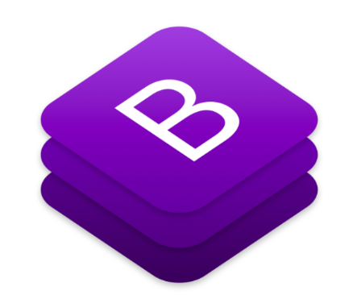

PHP Boostrap

 

JS CSS

## 1.2. Cơ sở lý luận và nền tảng xây dựng hệ thống quản lý bán hàng

### *1.2.1. Tìm hiểu về Codeigniter Framework*

### *1.2.2.1. Giới thiệu tổng quan về Codeigniter Framework*

* Codeigniter (CI) là một PHP Framework theo cấu trúc MVC được viết trên PHP4 và hỗ trợ cả PHP4 và PHP5. Nó là một tập hợp các thư viên viết sẵn trên PHP giúp chúng ta phát triển web bằng PHP nhanh hơn là cách viết lắp ghép thông thường.
* Codeigniter Framework là một trong các Framework được sự dụng để thiết kế web..
* Codeigniter là nền tảng mã nguồn mở. Nó được phát triển bởi EllisLab, Inc, phiên bản đầu tiên của CI được công bố vào ngày 28 tháng 02 năm 2016.
* Nó được sử dụng rộng rãi trên toàn thế giới được hàng triệu nhà phát triển trên thế giới sử dụng để tạo ra các sản phẩm phần mềm có hiệu suất cao, dễ dàng kiểm chứng, tái sử dụng mã. Theo một số nguồn, trên 50% các ứng dụng web đang sử dụng CI.

### *1.2.2.2. Kiến trúc chung của Codeigniter Framework*

* Ta có lược đồ mô tả các mối quan hệ giữa các thành phần khác nhau trong Codeigniter được biểu diễn dưới đây:

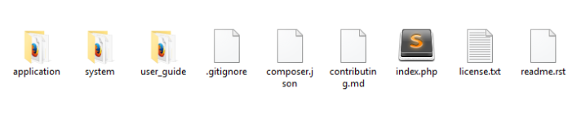

* Application: thư mục chứa ứng dụng
* System: thư mục chứa toàn bộ thư viện của Codeigniter
* User_guide: thư mục chứa hướng dẫn sử dụng
* Index.php: file chạy đầu tiên

### *1.2.2.3. Tìm hiểu Codeigniter MVC*

* Codeigniter MVC cung cấp kiến trúc MVC (Model - View - Controller)
* Thư mục application:

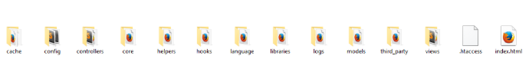

* Config: đây là thư mục chứa toàn bộ cấu hình website, cấu hình database, đường dẫn, ngôn ngữ…
* Core: chứa core của hệ thống Codeigniter
* Controllers: đây là thư mục chưa toàn bộ file **controller** (xử lý dữ liệu)
* Model: là nơi viết model của hệ thống (làm việc với CSDL)
* Views: là nơi chứa các views (hiển thị dữ liệu)
* Helpers: chứa các helpers (các hàm tự xây dựng)
* Libraries: chứa các thư viện mà chúng ta tự phát triển
* Mô hình MVC:

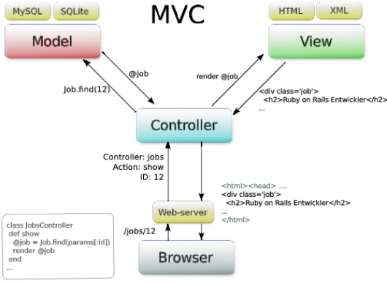

* Model: Mô hình đại diện cho cấu trúc dữ liệu. Thông thường các lớp mô hình của bạn sẽ chứa các hàm giúp bạn truy xuất, chèn và cập nhật thông tin trong CSDL.
* View: Là các file html, php... Hiển thị dữ liệu được cung cấp bởi model, tương tác với người dùng.
* Controller: Tất cả các controller đều phải kế thừa CI_Controller thì mới sử dụng được các thư viện của CI

Hàm tạo Constructors: chúng ta có 1 chú ý đó là nếu trong controller các bạn xây dựng hàm khởi tạo (__construct()) thì cần kế thừa lại hàm khởi tạo của CI_Controller

### *1.2.2.4. Lợi ích của Codeigniter Framework*

* Hỗ trợ tạo ra trang web với các tính năng và ứng dụng web mạnh mẽ trong lĩnh vực PHP.

- Khung PHP mạnh mẽ này giúp các lạp trình viên xây dựng ứng dụng động. Codeigniter cung cấp một tập hợp các khía cạnh có giá trị để viết mã từ đầu.

* Nó đáng tin cậy và nhẹ
* Cung cấp cho nhà phat triển PHP một cách dễ dàng nhất để sử dụng chương trình modular và các chức năng cụ thể.
* Tương thích với hầu hết tất cả các nền tảng, hệ điều hành và máy chủ web.
* Dễ dàng cấu hợp các tập tin.

# CHƯƠNG 2. PHÂN TÍCH VÀ THIẾT KẾ HỆ THỐNG

## 2.1. Đặt vấn đề

Trung tâm chuyên đào tạo các khóa học về lập trinh và kỹ năng năng mềm cho những bạn sinh viên, những người đã đi làm và những ai có nhu cầu học nhưng mà không có thời gian.Bên trung tâm phải đăng bài trên trang mạng xã hội. Khi có khách đặt hàng, bên trung tâm bán hàng liên hệ với KH để ship hàng và nhận thanh toán bằng hình thức trả tiền trực tiếp hoặc thanh toán qua thẻ ATM. Cuối mỗi ngày, bên trung tâm sẽ phải chốt đơn hàng thống kê. Việc thống kê, chốt hàng mất rất nhiều thời gian. Trong thời buổi kinh tế thị trường, khi nhu cầu của con người cao lên thì bạn không thể đáp ứng được hết yêu cầu của KH. Việc đi đến trung tâm mất nhiều thời gian và bạn mong muốn có 1 dịch vụ đáp ứng được điều đó. Bên trung tâm cũng mong muốn có một trang web có thể quản lý được KH, GV, khóa học, làm chức năng thống kê, lưu trữ danh sách các đơn hàng …

Vậy tại sao chúng ta không xây dựng 1 website vừa là một website quản lý vừa là 1 trang website có chức năng bán các khóa học. Bạn vừa có thể quảng cáo được thương hiệu, vừa có thể quản lý được khách hàng mà không cần phải trực tiếp đến trung tâm, cũng như bên trung tâm không cần phải làm các báo cáo thống kê bằng giấy hay bằng excel.

## 2.2. Mô tả

HT nhằm mục đích thực hiện quản lý và mua bán khóa học trên website một cách hiệu quả đơn giản và nhanh chóng, giúp cho người tiêu dùng dễ dàng mua các khóa học trên website.

HT cho phép quản lý nhân viên bán hàng trên website, phân chia nhân viên theo từng chức vụ, và các nhân viên sẽ được phân quyền để sử dụng được chức năng mà HT cho phép, từ việc nhận NV vào làm cho cửa hàng thì sẽ cần phải có HĐ từ đó cần phải ký HĐ theo các thời hạn, và loại NV đó là loại NV nào. Mức lương tương ứng và mức bảo hiểm, thời gian làm việc và thời gian kết thúc, các thông tin của NV.

HT cho phép quản lý chức vụ.

HT cho phép quản lý bản ghi, ghi lại thông tin thành tích của nhân viên trong quá trình làm việc, từ đó sẽ biết được nhân viên đó có tích cực làm việc hay không, từ đó sẽ có mức thưởng mức, phạt của nhân viên đó.

HT cho phép NV quản lý các SP các loại SP, từ đó có thể kiểm tra được SP này còn hay là hết, quản lý giá của SP cập nhật giá SP khi hàng cũ cần giảm giá và các khuyến mãi của SP đó.

HT cho phép NV xem và in HD cho KH

HT cho phép NV theo dõi được báo cáo thống kê doanh thu các mặt hàng bán được

HT cho phép KH truy cập vào trang web, nếu muốn mua hàng KH phải thực hiện việc đăng ký tài khoản, sau khi đăng ký tài khoản khách hàng phải kích hoạt tài khoản trong địa chỉ email, trường hợp mà KH quên mật khẩu thì nó sẽ gửi về tài khoản đó một thư email, khi KH click vào thư và đặt lại mật khẩu mới.

HT cho phép KH chat, thắc mắc những gì liên quan đến SP về HT từ đó NV sẽ xem và phải hồi lại cho KH, để được tư vấn một cách dễ dàng và nhanh chóng nhất.

HT cho phép KH xem SP xem SP chi tiết, hãng sản xuất, giá cả, có khuyến mại hay không, từ đó KH có thể biết được SP này có còn trong hệ thống để mua nữa hay không.

KH có thể thêm một mặt hàng ưa thích của mình vào GH, và KH có thể thêm nhiều SP vào GH, từ đó sẽ được tính tiền các SP mà KH xem tổng là bao nhiêu tiền là bao nhiêu và KH có thể xóa SP trong GH một cách dễ dàng.

Khi KH chọn SP và chọn mua hàng thì KH sẽ phải chọn phương thức thanh toán, địa chỉ, số điện thoại, Từ đó sẽ hiển thị lại thông tin HĐ mua hàng của KH xác minh một lần nữa sau đó NV sẽ liên lạc xác minh chuyển hàng trong thời gian ngắn nhất. Từ đó NV sẽ in HD cho khách hàng.

### *2.2.1. Biểu đồ phân cấp chức năng*

Biểu đồ dưới đây sẽ mô tả các tác nhân tham gia vào “Hệ thống quản lý khóa học ”. Mỗi tác nhân sẽ đóng một vai trò khác nhau trong hệ thống. Hiện tại có 3 tác nhân chính: Quản lý(Admin), Giảng viên, Khách hàng.

|  |  |
| --- | --- |
| Tác nhân | Mô tả |
| Admin | Có quyền đăng nhập và cập nhật thông tin cá nhân.  Có quyền xem,thêm, sửa, xóa, tìm kiếm NV.  Có quyền xem, thêm, sửa, xóa, tìm kiếm NV kỷ luật, khen thưởng.  Có quyền xem, thêm, sửa, xóa, tìm kiếm loại hợp đồng.  Có quyền xem, thêm, sửa xóa hóa đơn.  Có quyền xem, thêm, sửa, xóa, sản phẩm, loại sản phẩm |
| Nhân viên | Có quyền đăng nhập và chỉnh sửa thông tin cá nhân.  Có quyền xác nhận đơn hàng, lập báo cáo thống kê.  Có quyền xem, thêm, sửa xóa hóa đơn.  Có quyền xem, thêm, sửa, xóa, sản phẩm, loại SP.  Có quyền xem, thêm, sửa, xóa KH. |
| Khách hàng | Có quyền đăng nhập, đăng ký.  Có quyền thêm, sửa, xóa giỏ hàng và tiến hành đặt hàng và hủy đơn hàng.  Có quyền xem chi tiết thông tin sản phẩm, góp ý cho cửa hàng |

### *2.2.2. Sơ đồ tổng quát các chức năng chính của hệ thống*

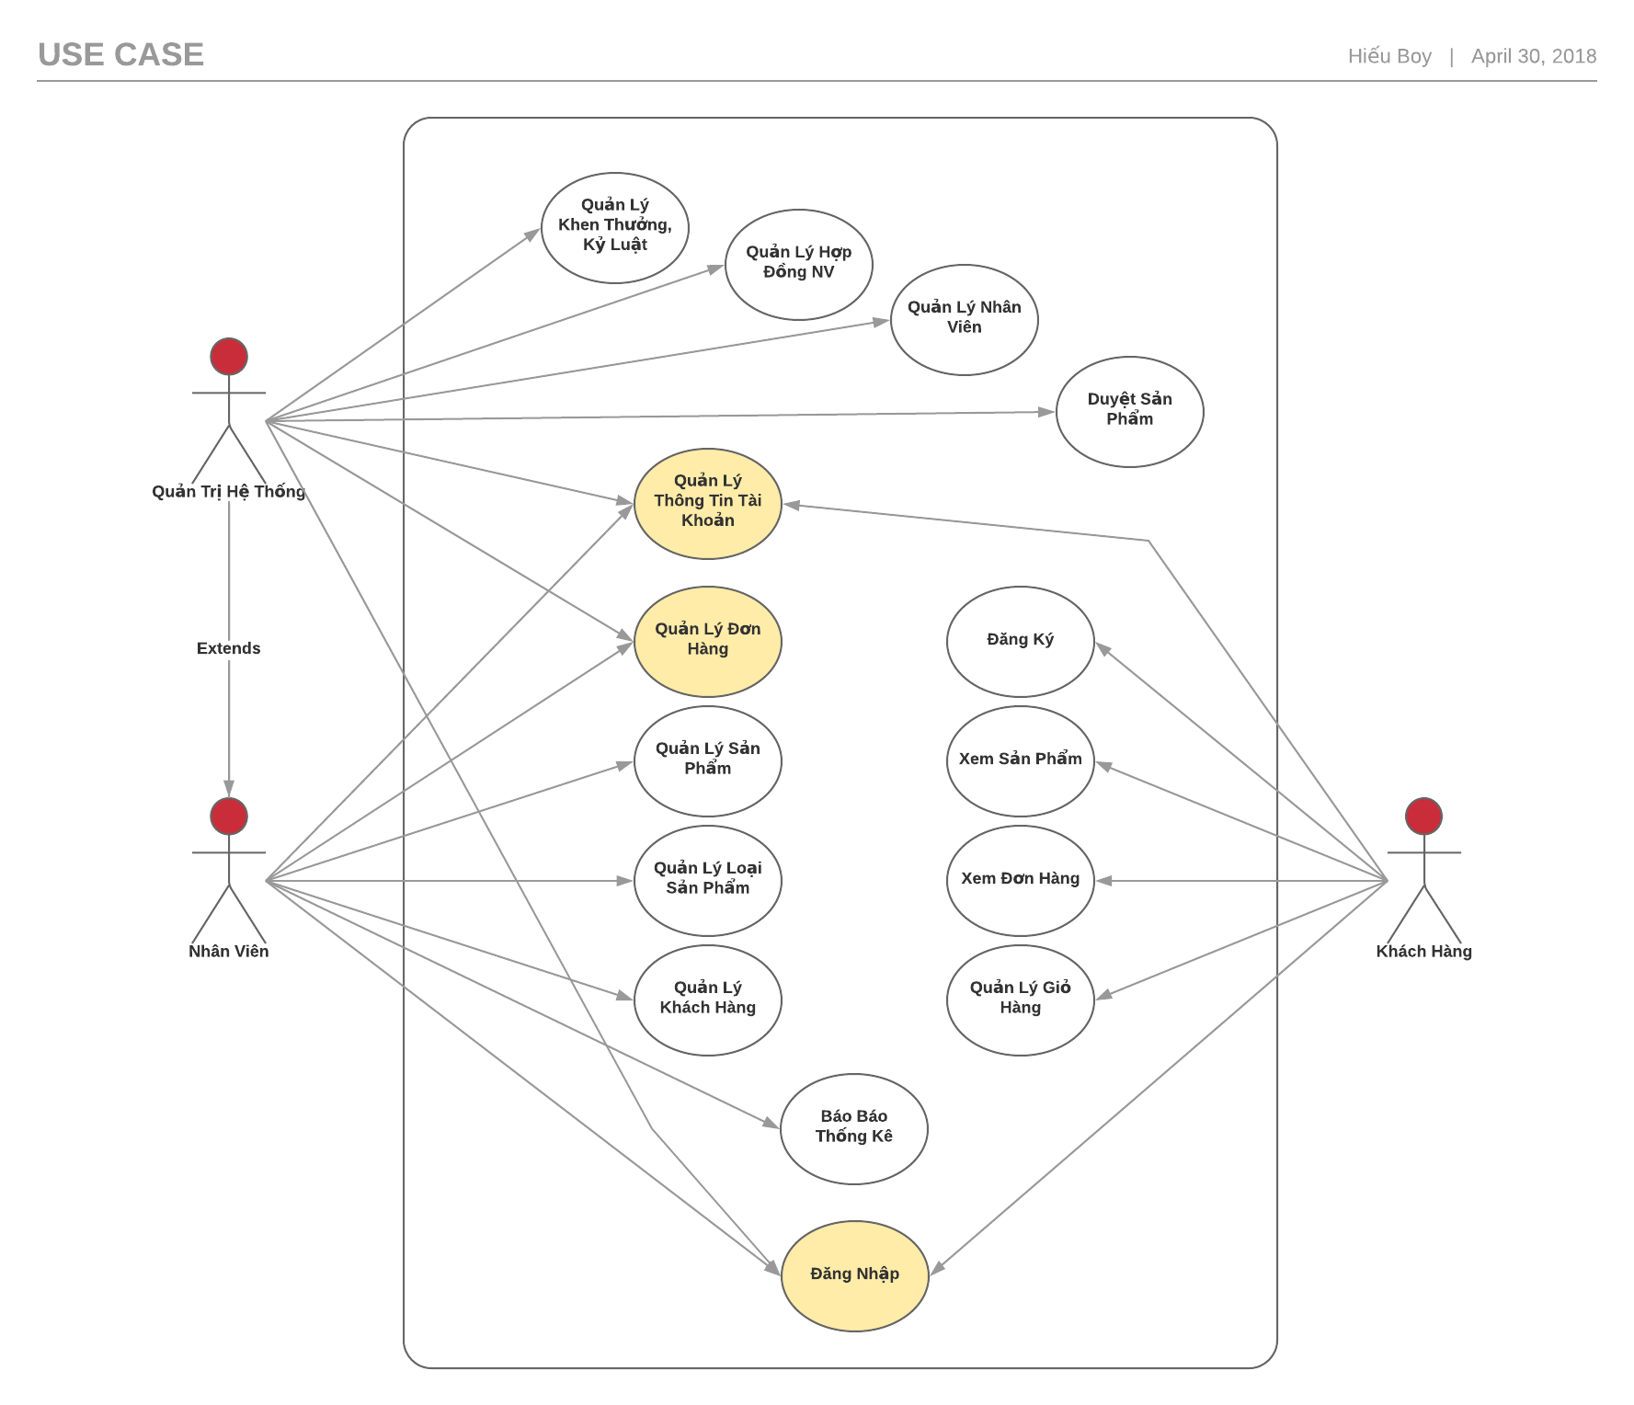

Hình 2.1. Sơ đồ Use Case.

## 2.3. Yêu cầu nghiệp vụ

**BR1:** Quản lý nhân viên

**BR1.1:** HT quản lý thông tin NV làm việc tại cửa hàng.

**BR2:** Quản lý hợp đồng

**BR2.1:** HT cho phép quản lý thông tin hợp đồng của NV đang làm việc, danh sách thông tin hợp đồng.

**BR2.2:** NV được ký các loại hợp đồng như là theo thời hạn bao lâu, mức lương cứng của NV đó, và NV đó làm việc Full-Time hay Part-Time, và được trợ cấp và được đóng bảo hiểm.

**BR3:** Quản lý bản ghi

**BR3.1:** Thông qua bản ghi này, HT sẽ đánh giá NV đó hoạt động trong cửa hàng như thế nào. Nếu vi phạm sẽ bị phạt tiền, khen thưởng thì sẽ được thưởng tiền cho các NV trong cửa hàng. Từ đó sẽ biết được tổng quan NV đó.

**BR4:** Quản lý sản phẩm

**BR4.1:** HT cho phép NV được quản lý SP về tên, giá, loại, số lượng, hãng của SP đó.

**BR4.2:** Giá của SP sẽ khác nhau tùy theo từng phân khúc sản phẩm. SP xịn sẽ có giá cao hơn.

**BR5:** Quản lý loại sản phẩm

**BR5.1:** HT cho phép NV được quản lý các loại SP cho cửa hàng

**BR6:** Quản lý hóa đơn

**BR6.1:** HT cho phép NV nắm bắt được thông tin của KH khi mua hàng, trong thời gian nào và giá cả, số lượng, ngày mua hàng của KH. Từ đó dễ theo dõi được thông tin và dễ dàng quản lý KH

**BR7:** Quản lý khách hàng

**BR7.1:** Thông qua HT, NV có thể quản lý được thông tin KH mua hàng (như là tài khoản đăng nhập, tên tuổi, số điện thoại, nơi ở, giới tính, nơi sinh) để có thể theo dõi dễ dàng.

**BR8:** Đặt hàng

**BR8.1:** HT cho phép KH lựa chọn SP nếu muốn mua mà không có thời gian đi lại thì đặt hàng, KH sẽ được nhận hàng sau khi xác minh thông tin, lúc đó sẽ có người giao hàng đến.

**BR9:** Báo cáo hệ thống

**BR9.1:** Thông qua HT, NV có thể theo dõi được doanh thu của cửa hàng theo ngày, tháng, quý, năm.

## 2.4. Sơ đồ phía KH

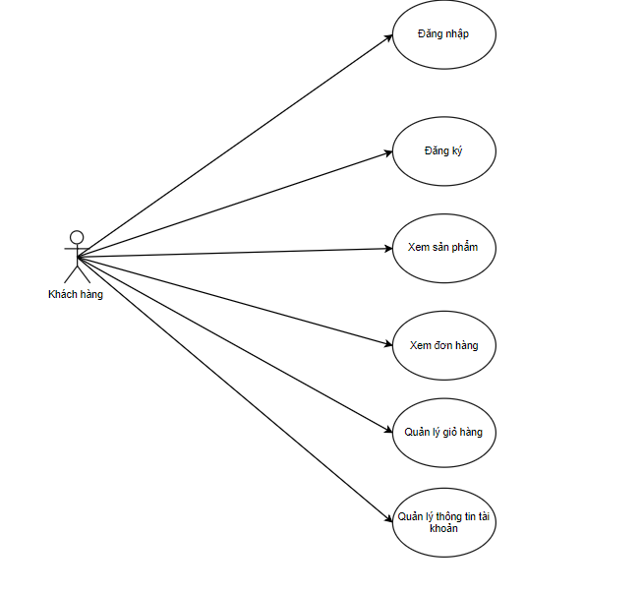

**Hình 2.2. Sơ đồ Use Case Khách hàng**

***2.4.1. Quản lý thông tin cá nhân***

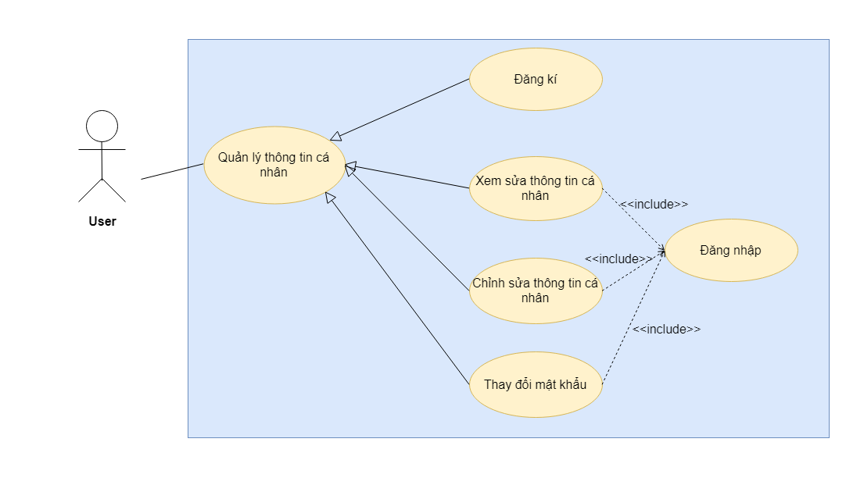

***2.4.2*. *Quản lý giỏ hàng***

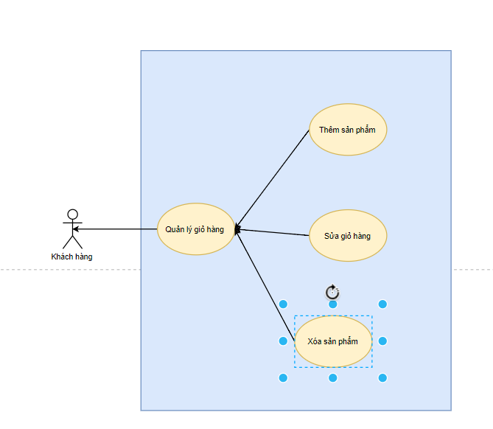

***2.4.3. Quản lý đơn hàng***

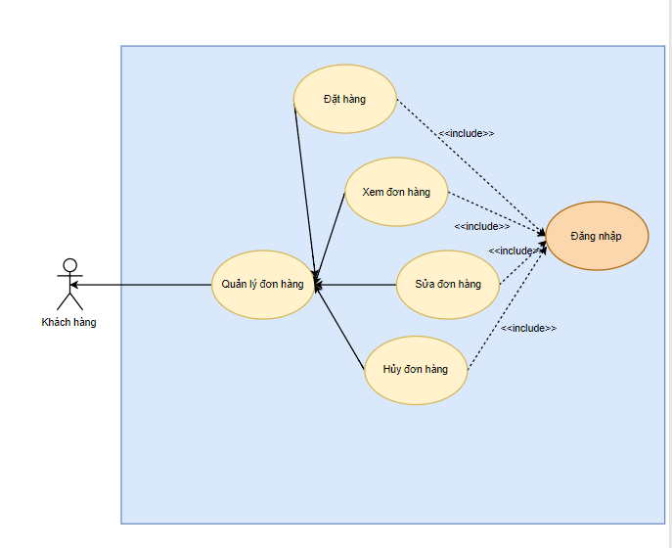

**2.5. Sơ đồ phía NV**

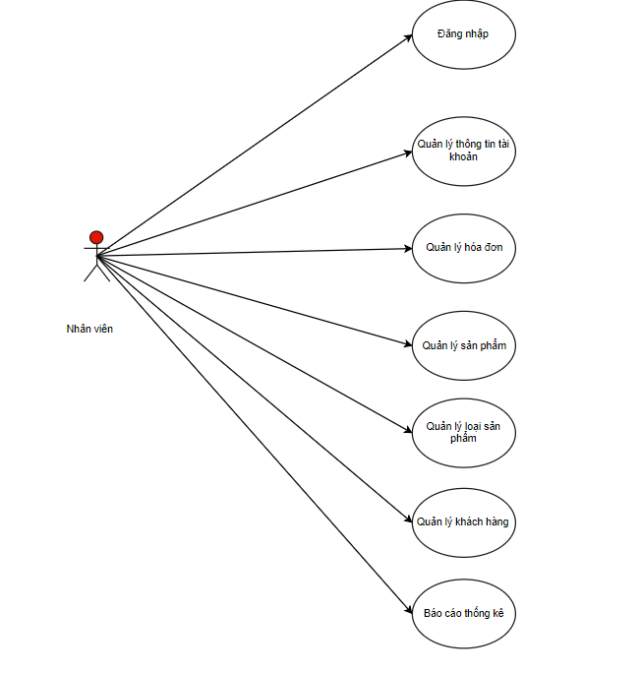

**Hình 2.3. Sơ đồ Use Case Nhân viên**

***2.5.1. Quản lý thông tin tài khoản***

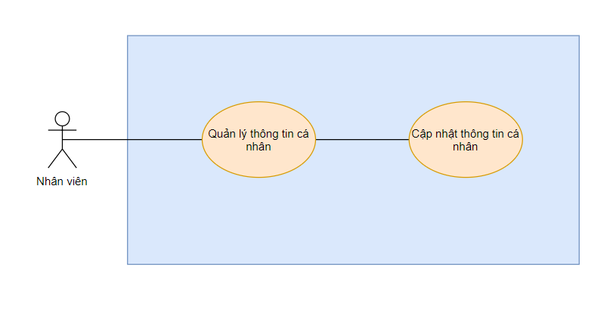

***2.5.2. Quản lý sản phẩm***

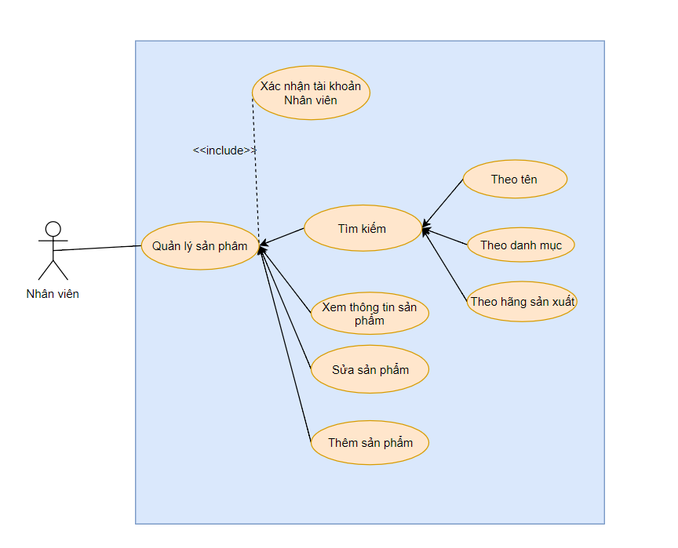

***2.5.3. Quản lý hãng sản xuất***

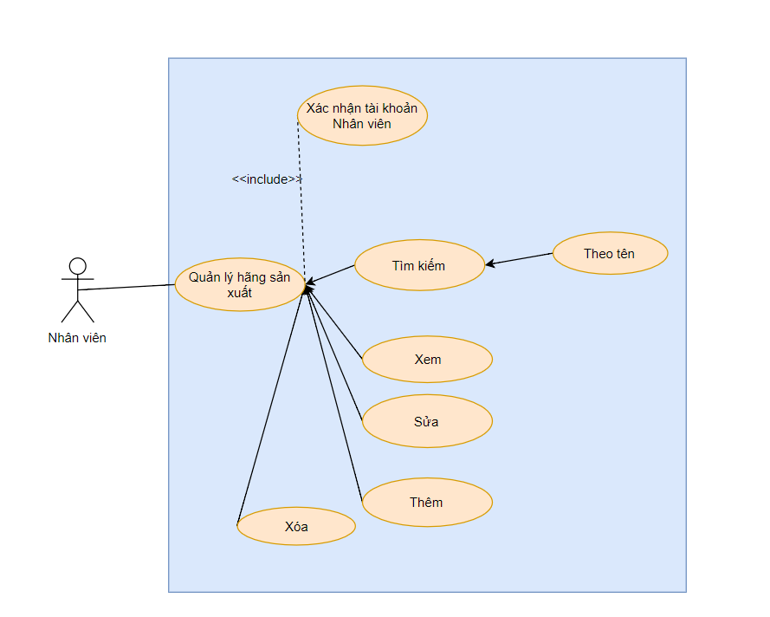

***2.5.4. Quản lý danh mục***

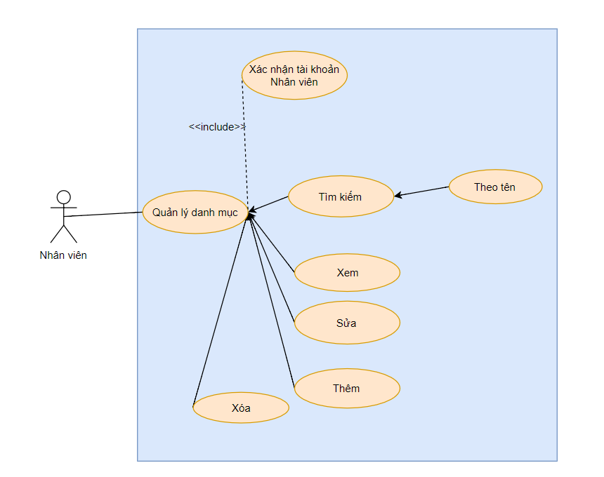

***2.5.5. Quản lý đơn hàng***

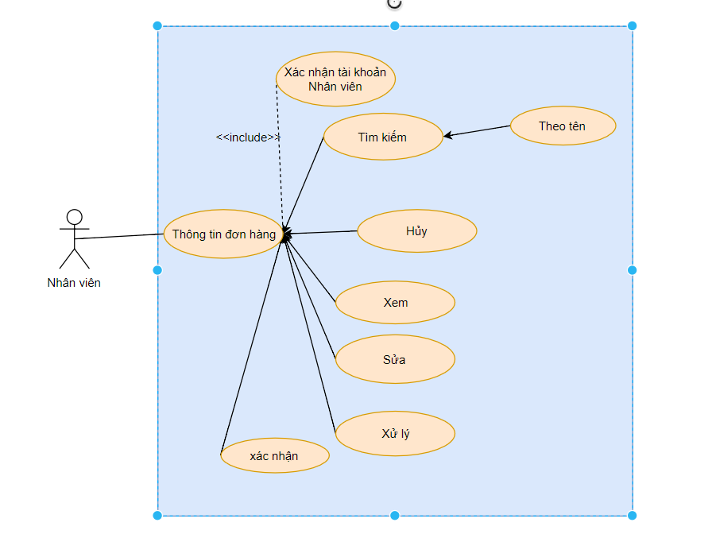

***2.5.6. Quản lý tồn kho***

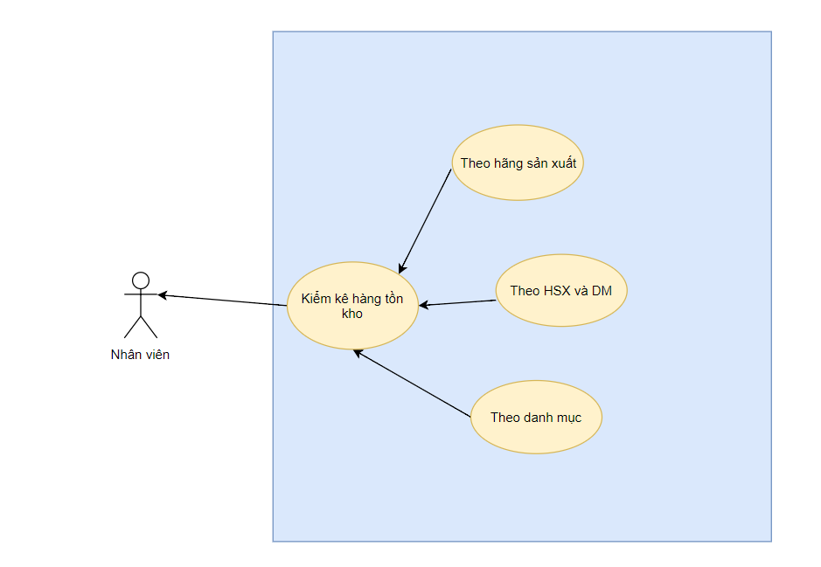

**2.6 Sơ đồ phía admin**

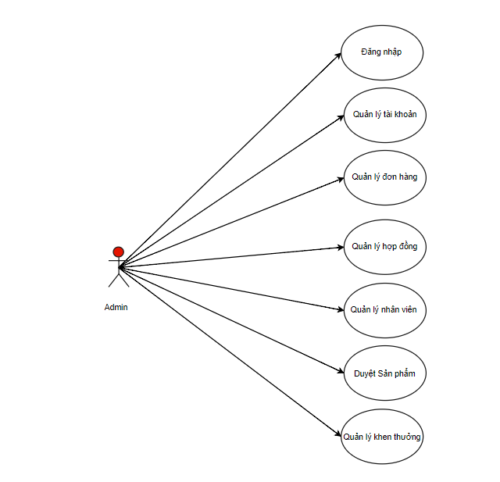

**Hình 2.4. Sơ đồ Use case phía admin.**

### *2.6.1. Quản lý thông tin tài khoản*

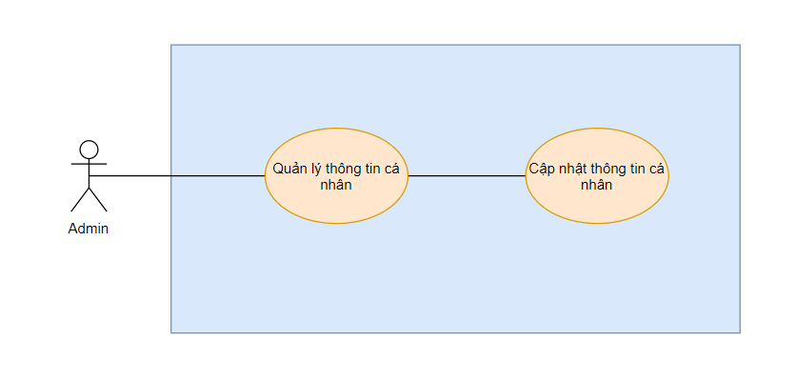

### *2.6.2. Quản lý hàng tồn kho*

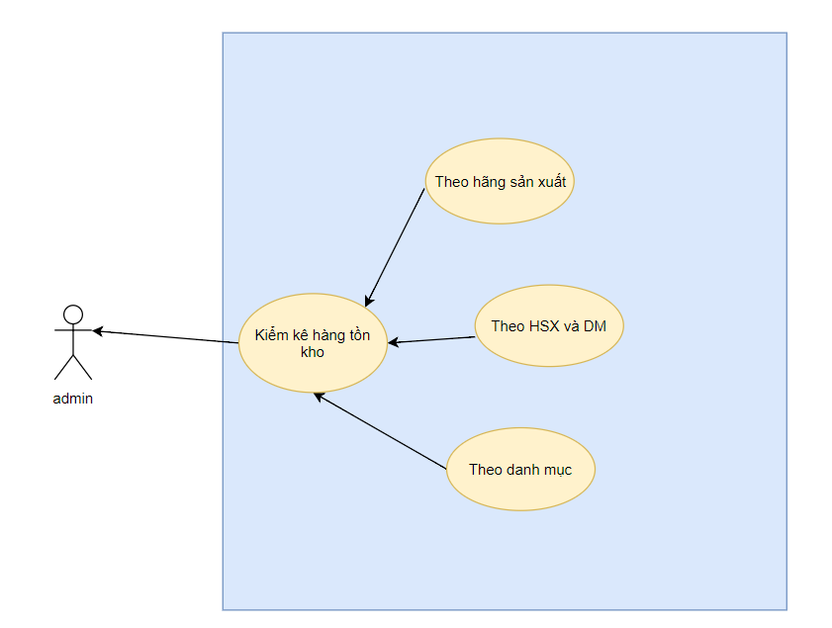

**2.7 Biểu đồ trình tự**

***2.7.1 Biểu đồ trình tự chức năng “ Đăng nhập”***

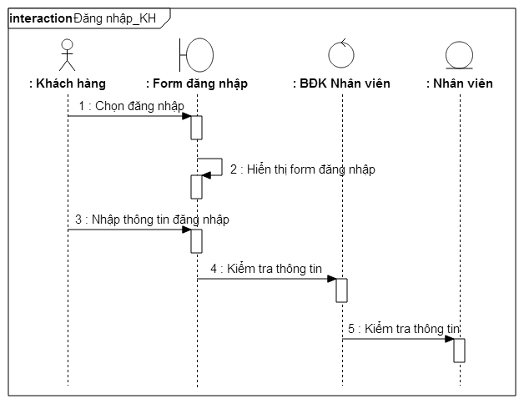

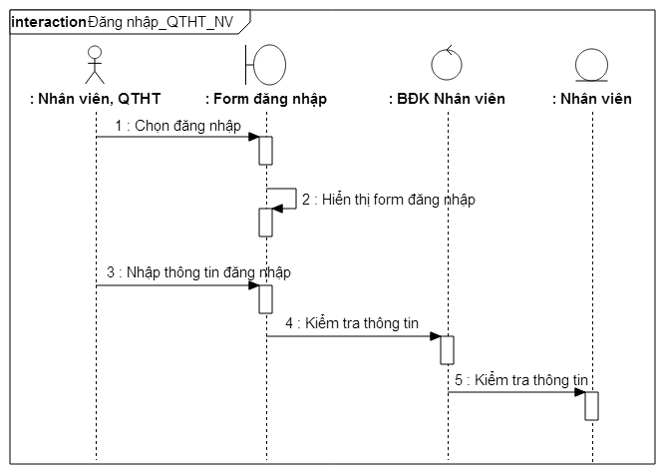

### *2.7.2 Chức năng “ Đăng ký”*

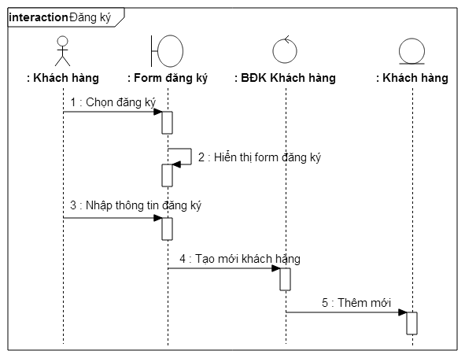

### *2.7.3. Chức năng “ Quản lý thông tin cá nhân”*

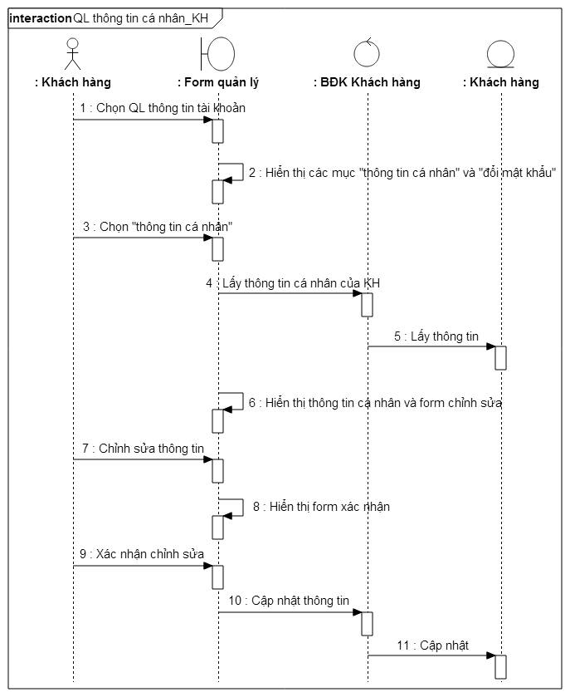

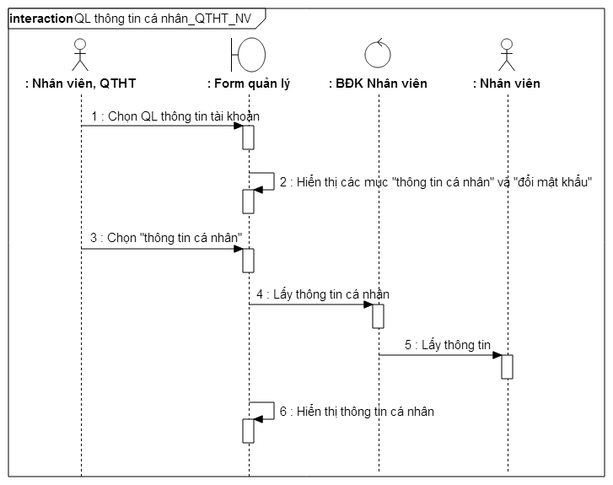

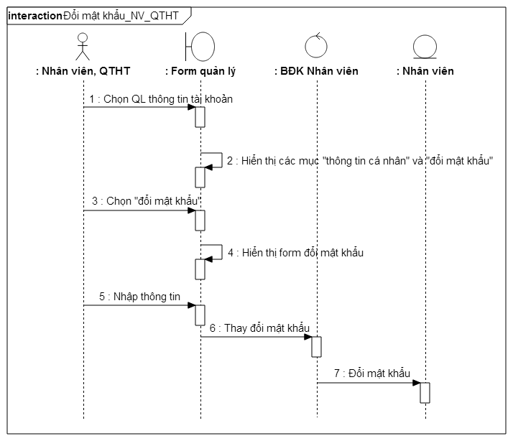

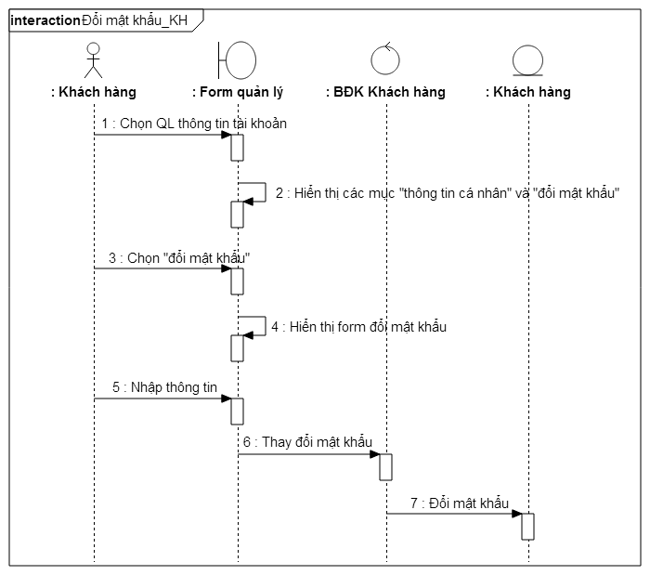

### *2.7.4. Chức năng “ Quản lý nhân viên”*

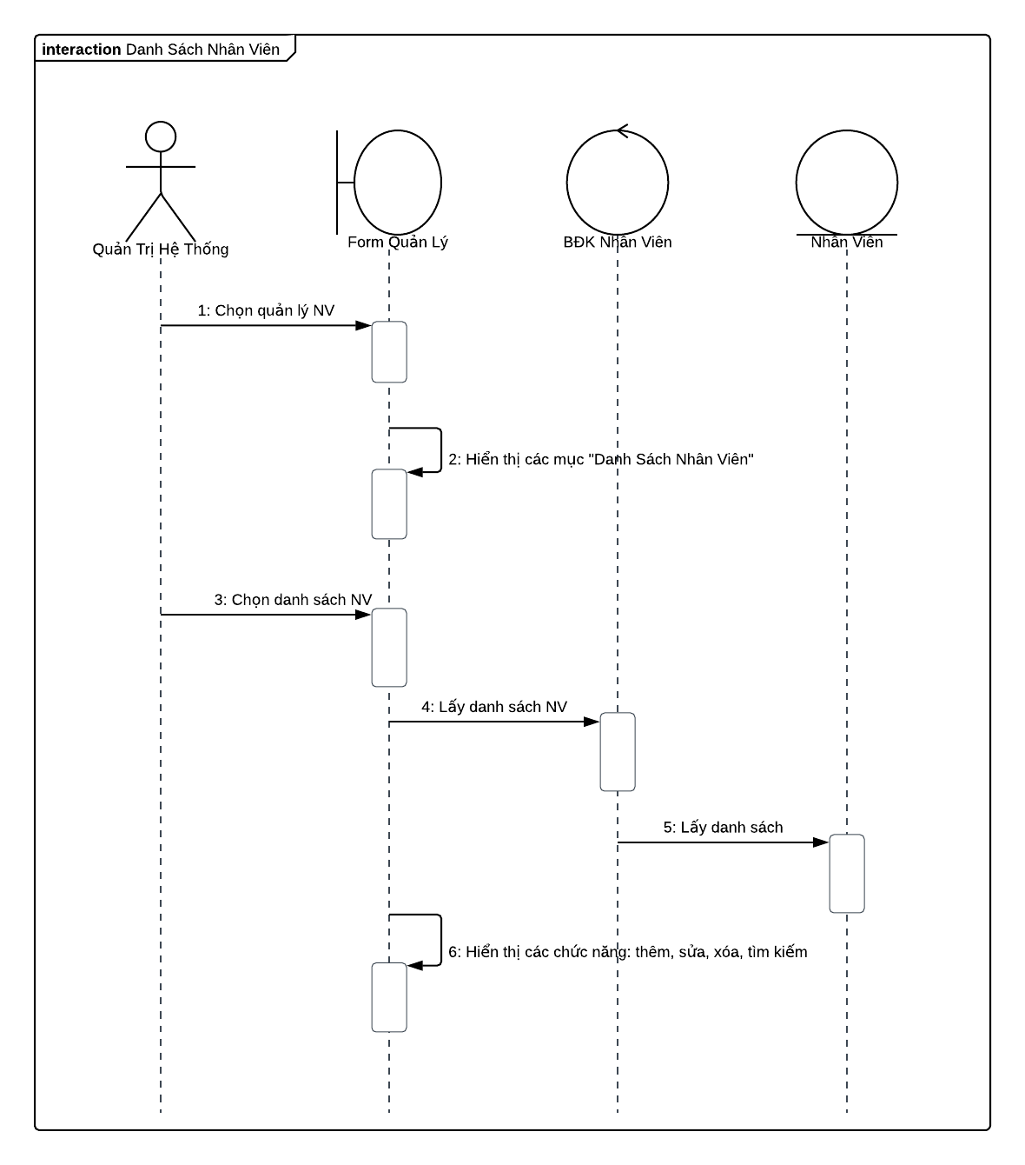

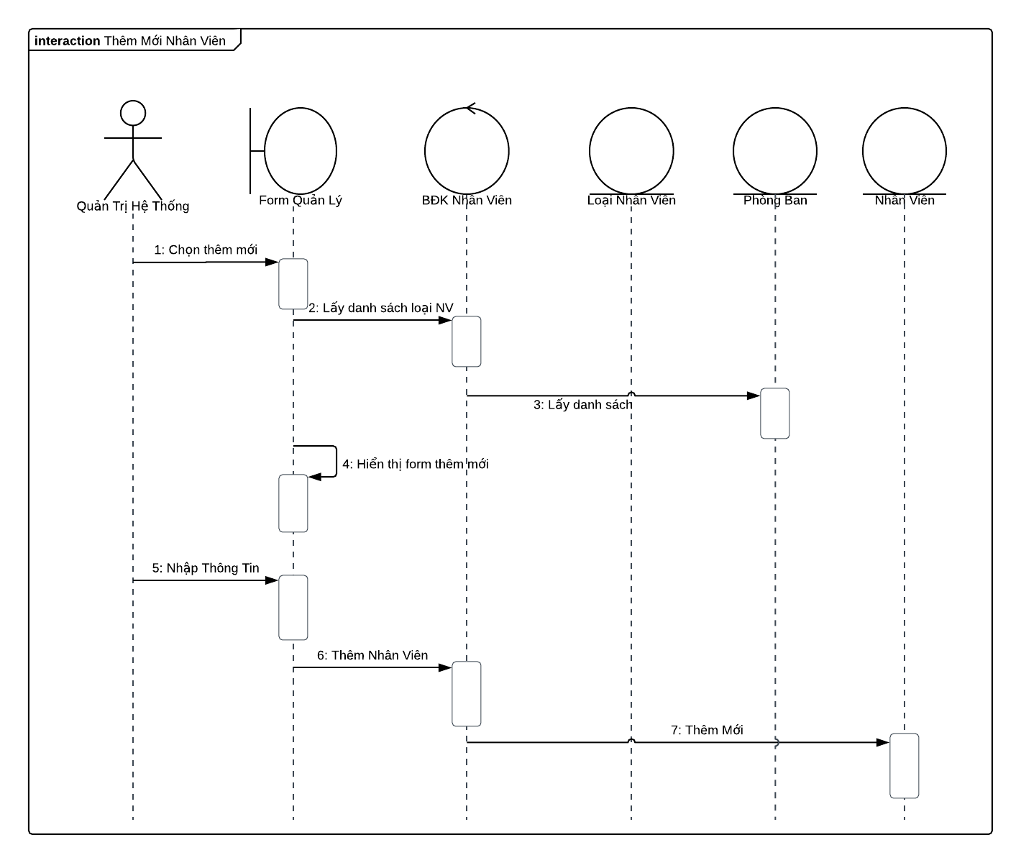

### *2.7.5. Chức năng “ Quản lý tài khoản NV”*

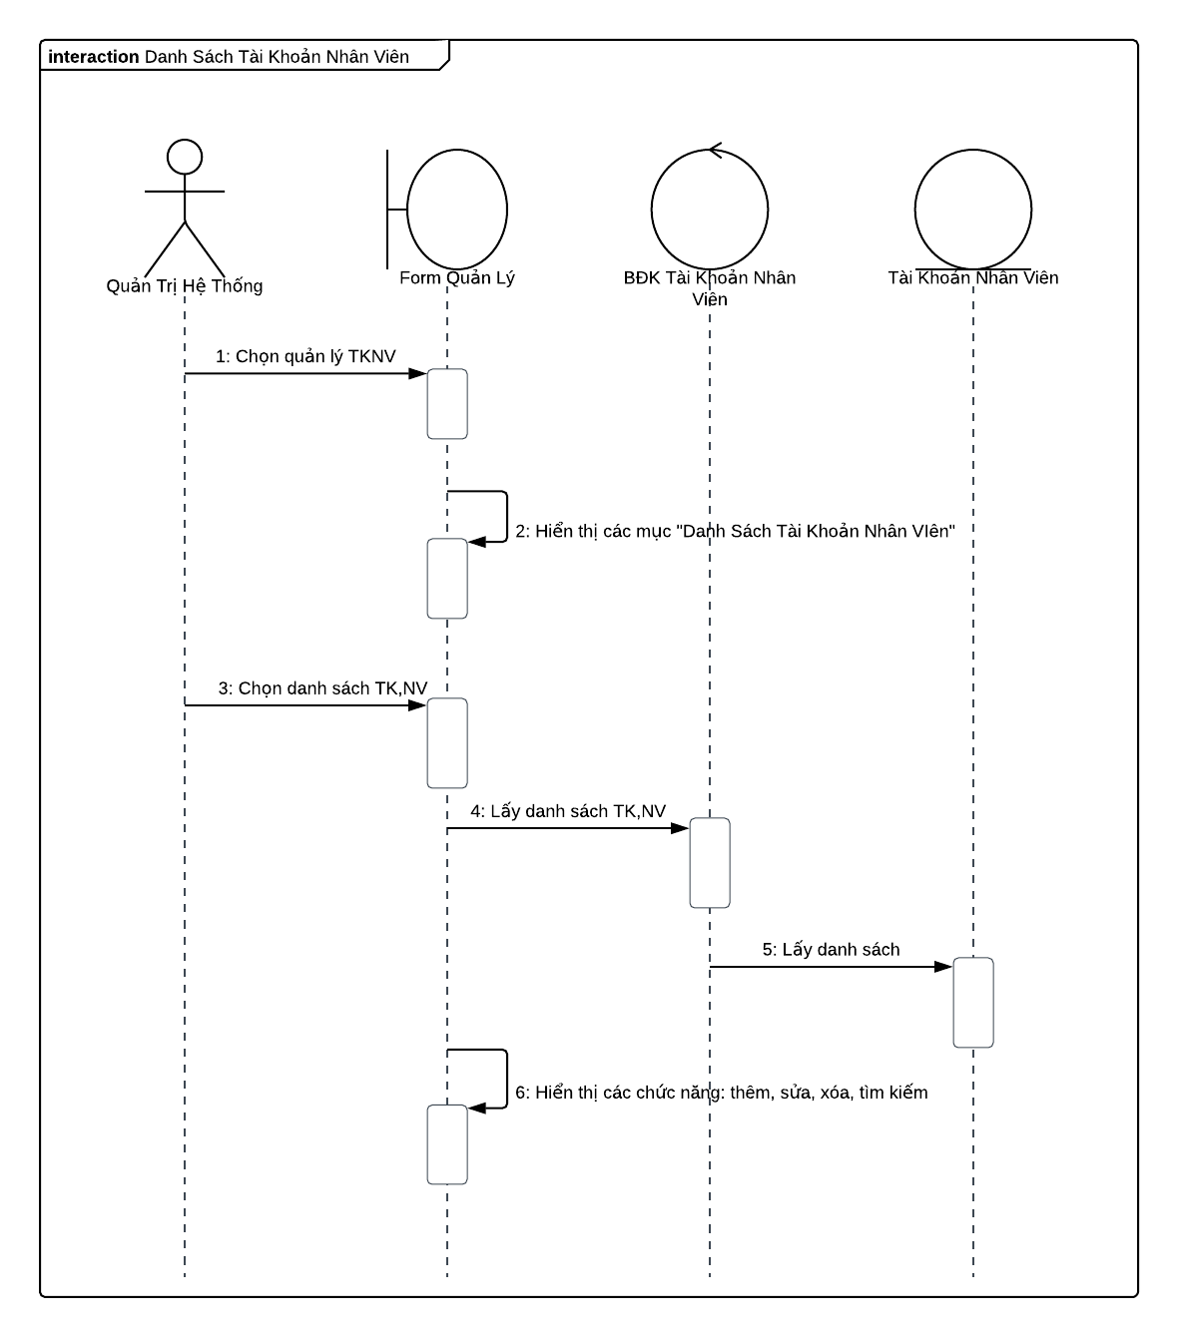

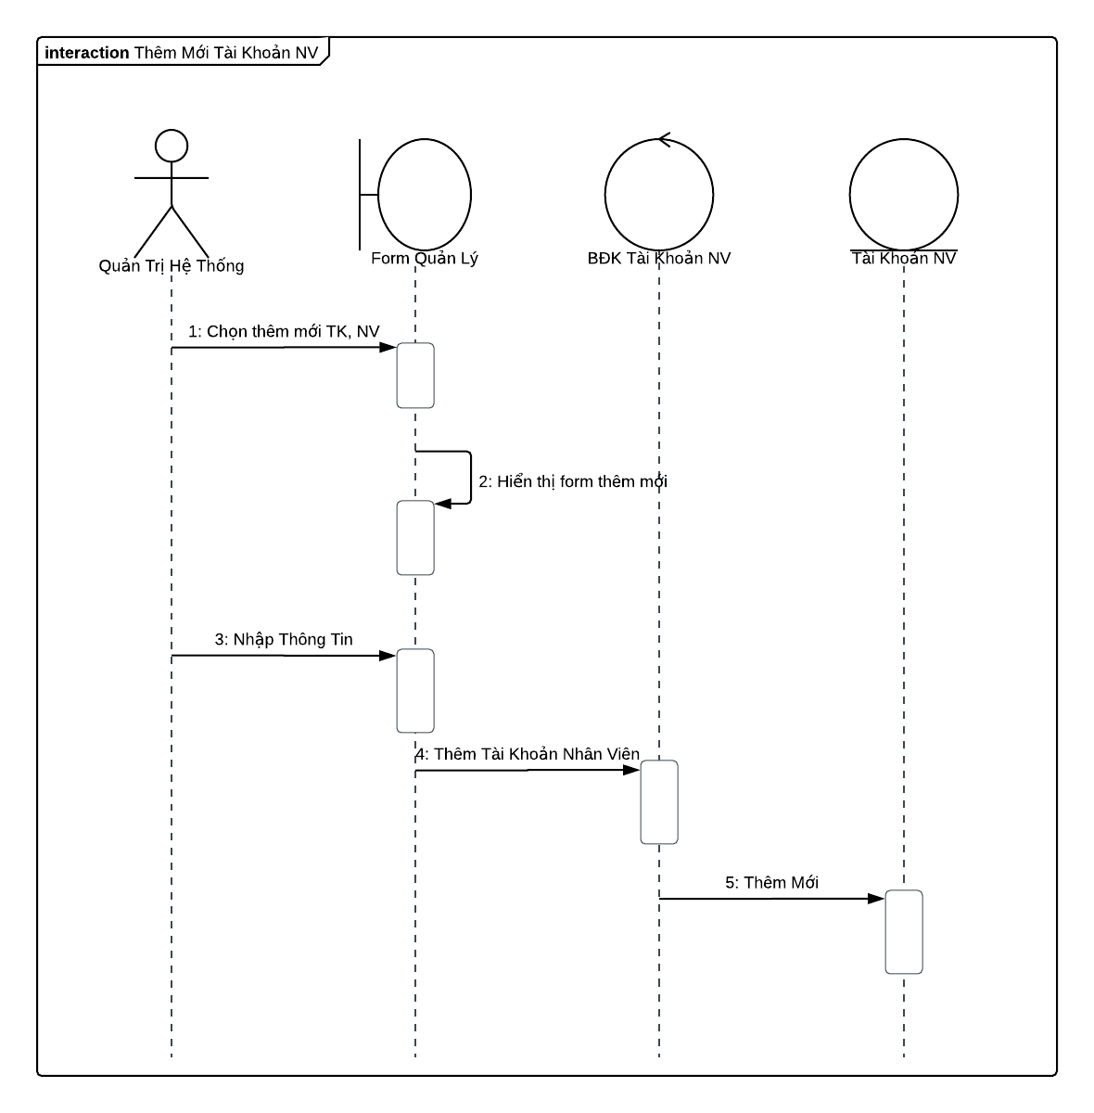

### *2.7.6. Chức năng “ Quản lý sản phẩm”*

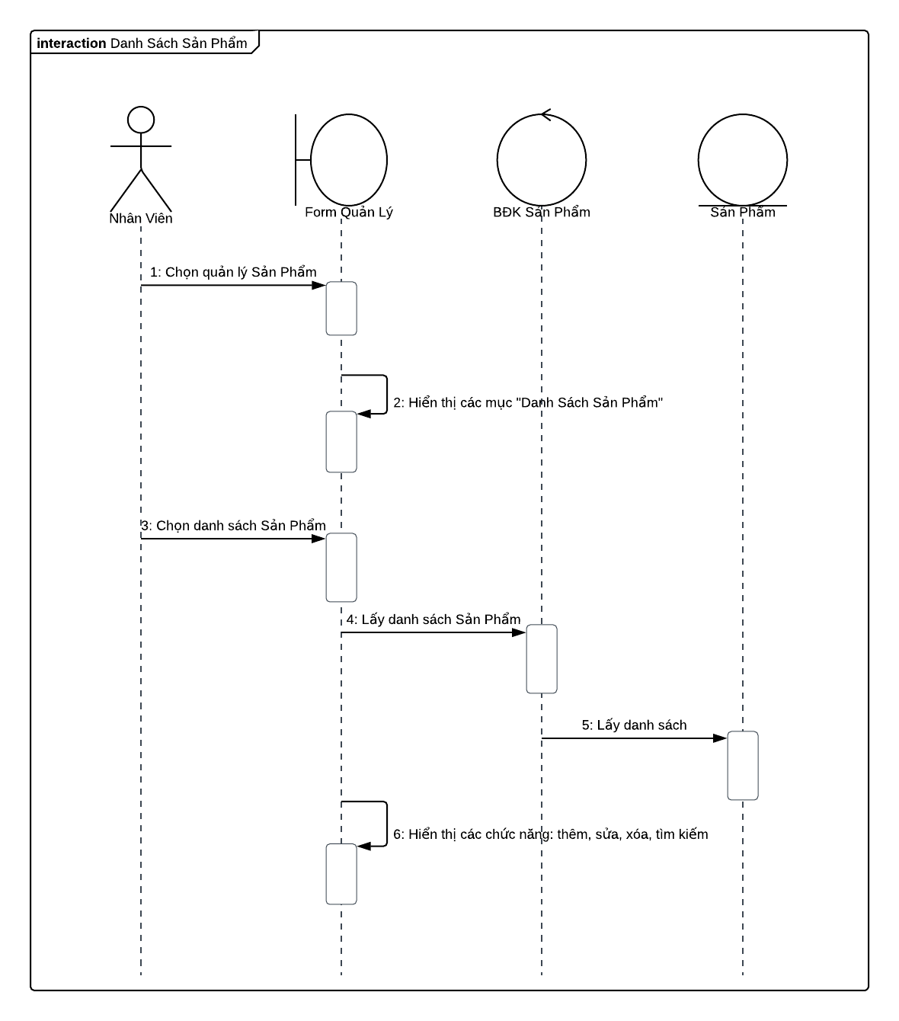

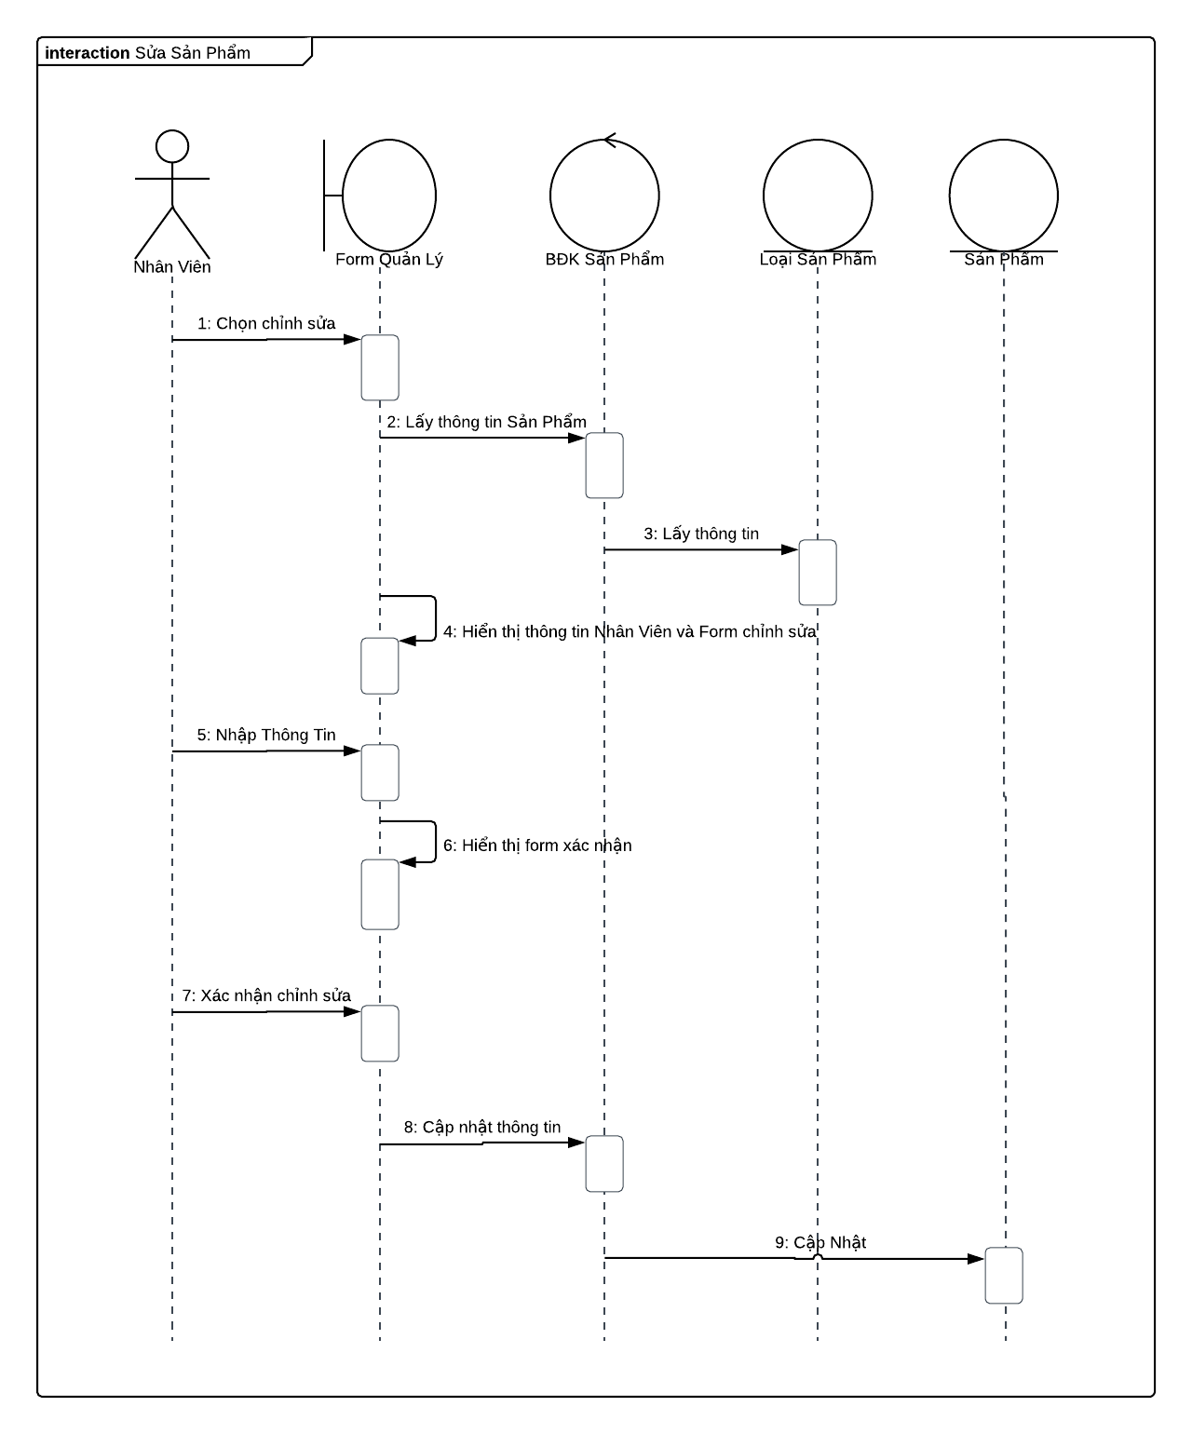

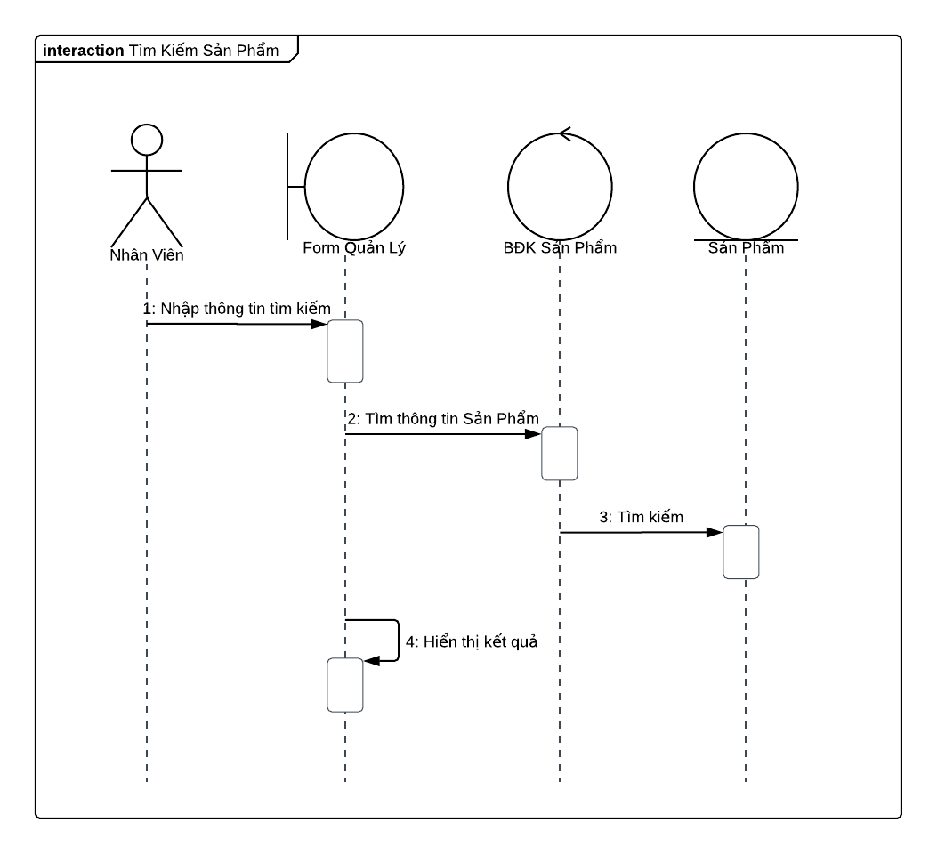

### *2.7.7. Chức năng “ Quản lý khách hàng”*

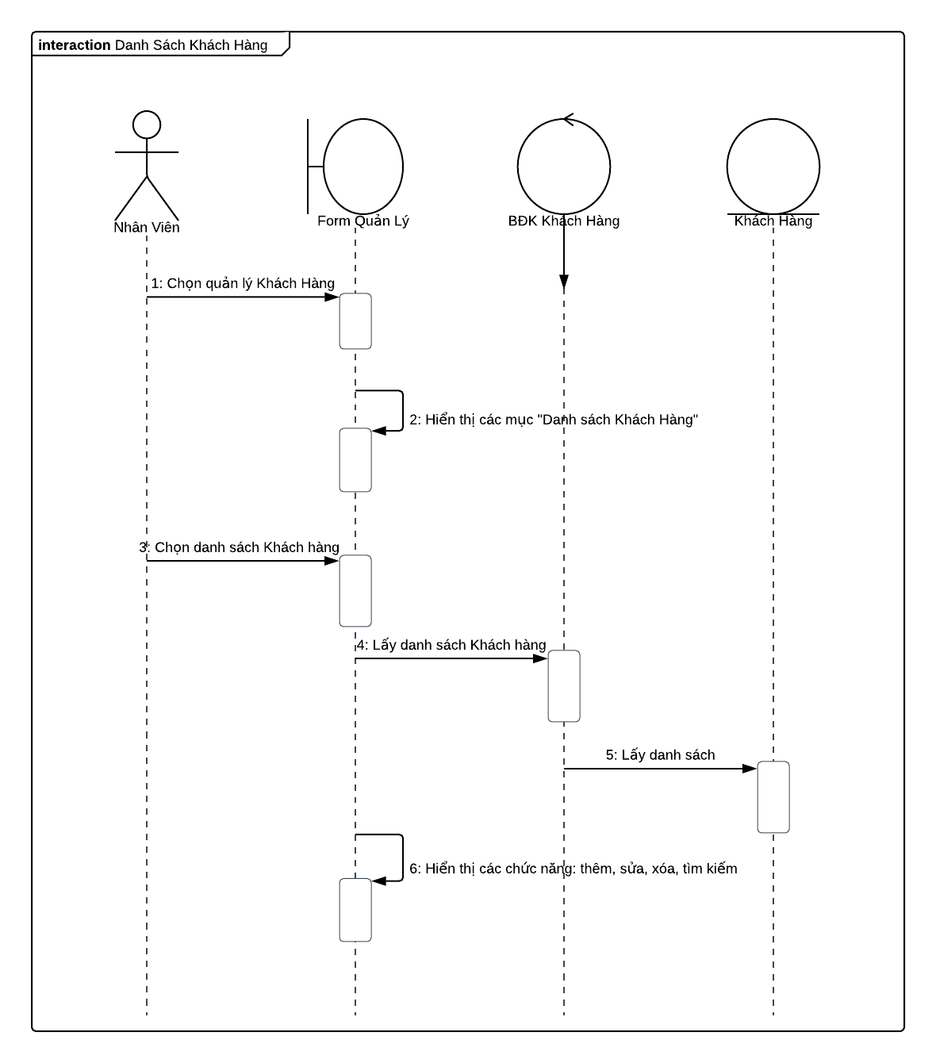

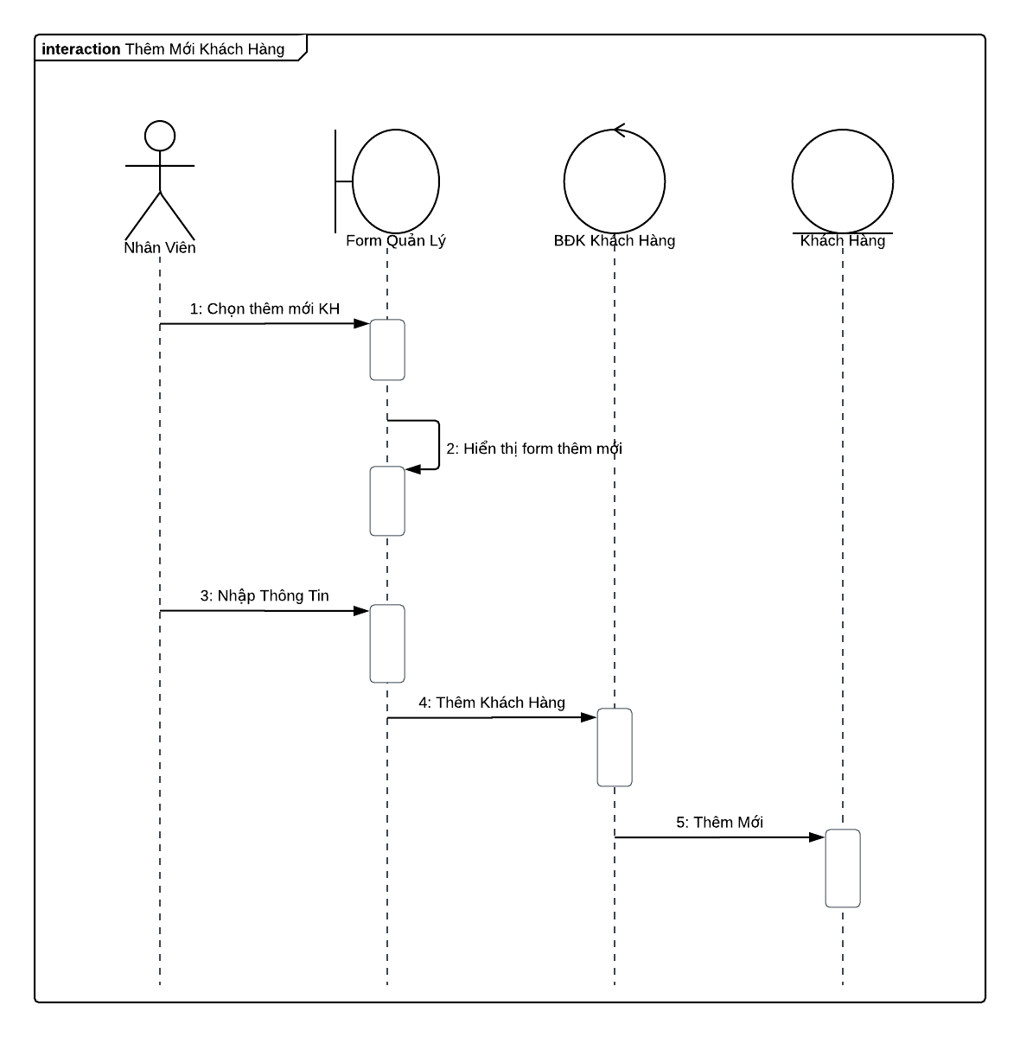

### *2.7.8. Chức năng đặt hàng*

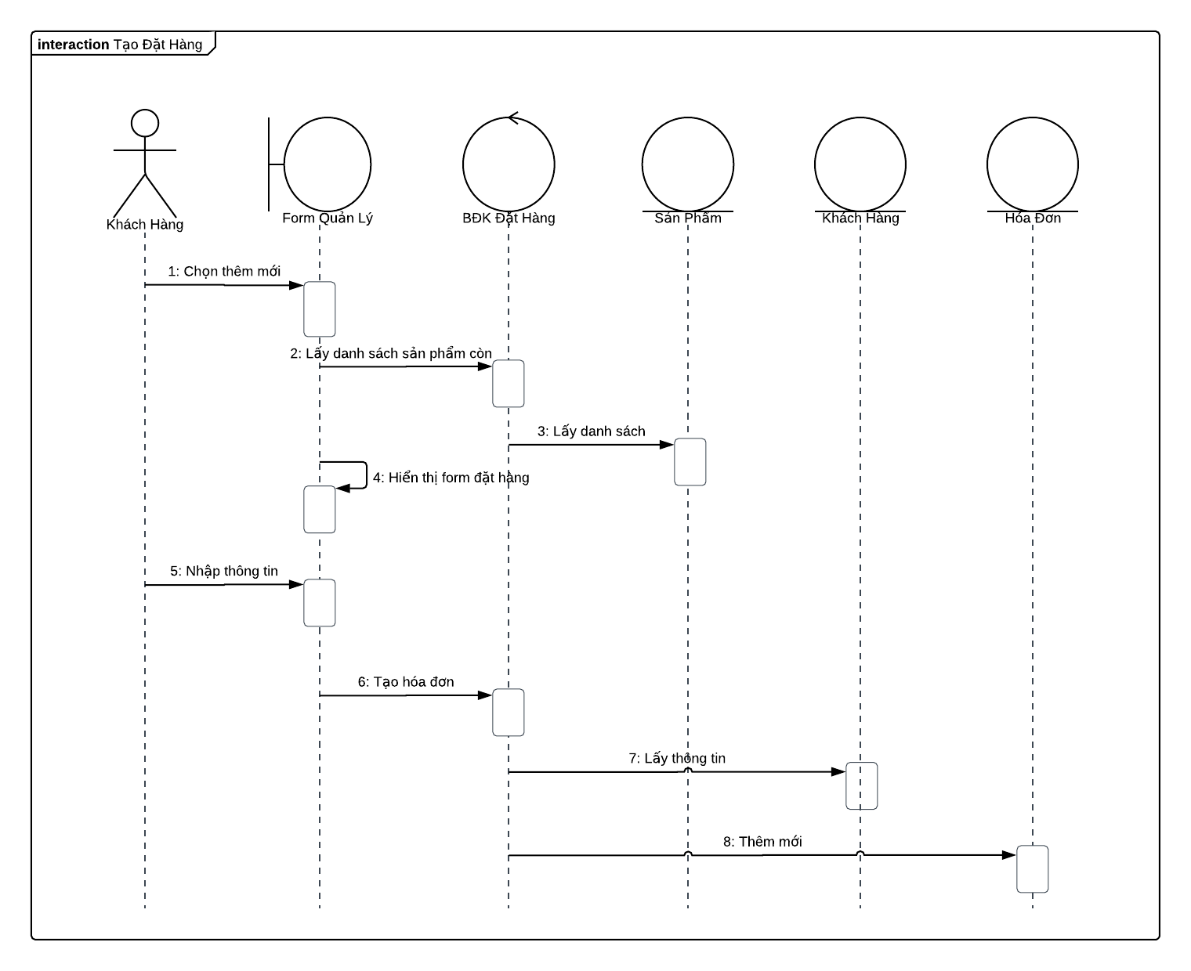

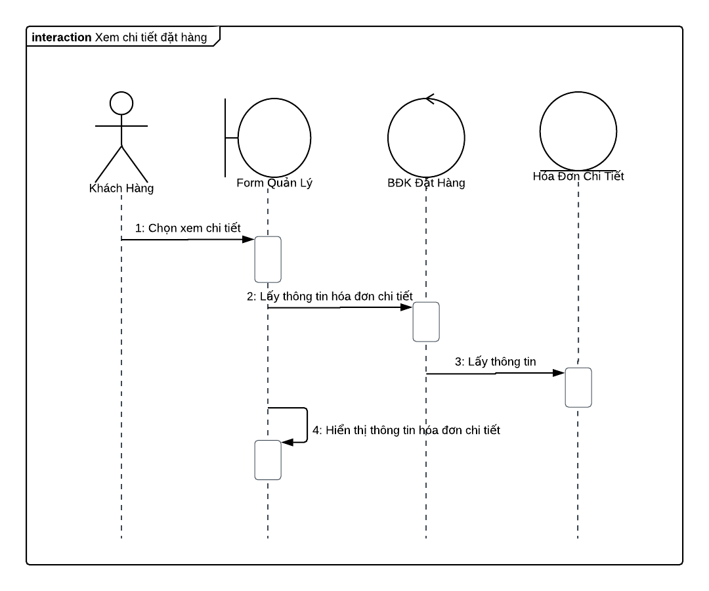

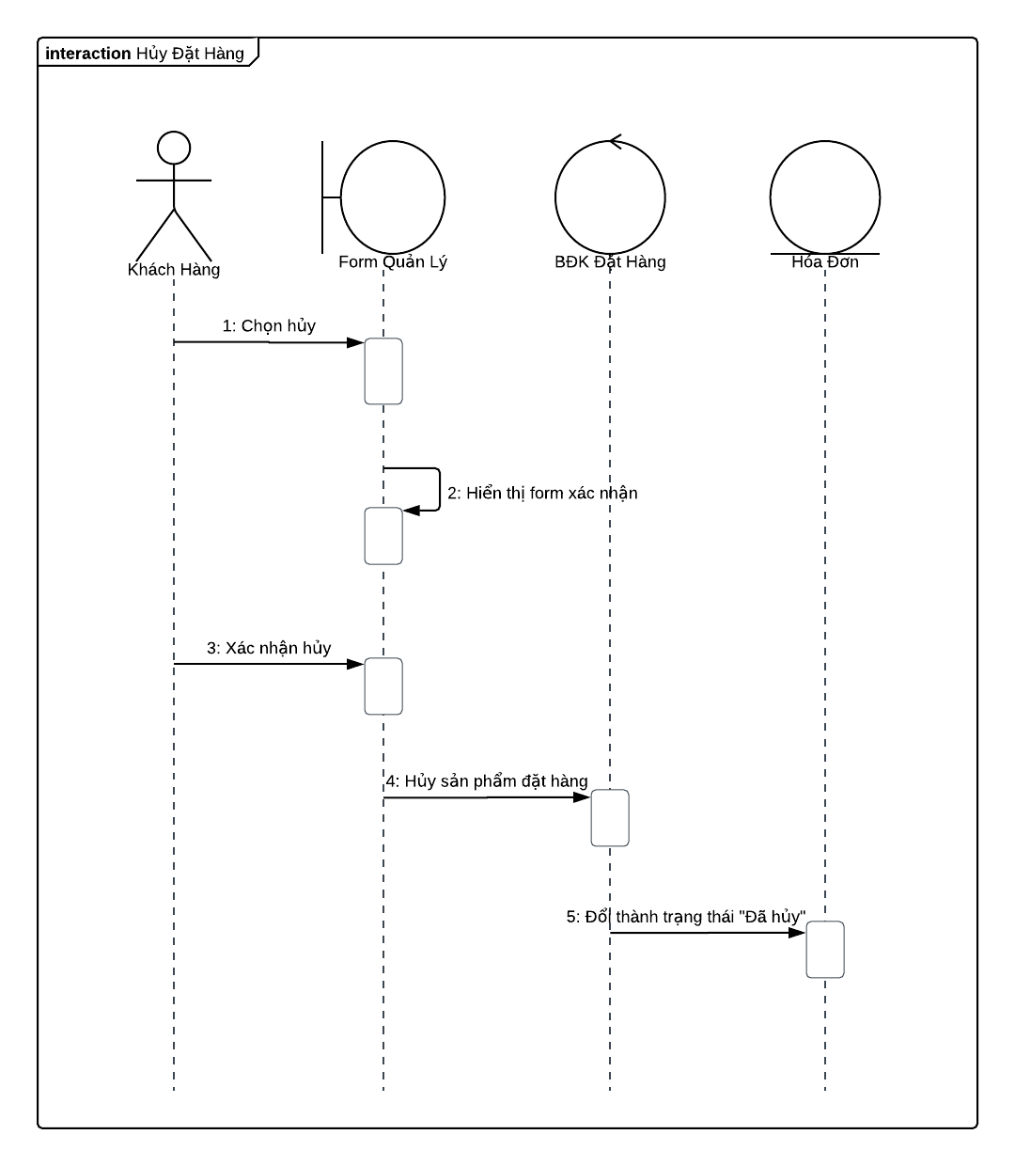

### *2.7.9. Chức năng “ Quản lý hóa đơn”*

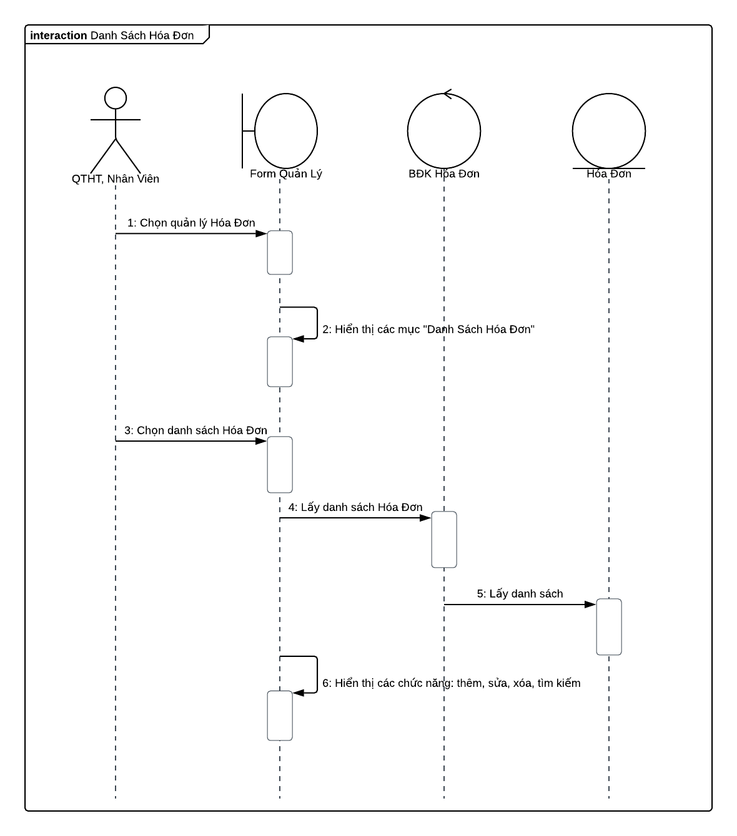

### *2.7.10. Chức năng “ Báo cáo thống kê”*

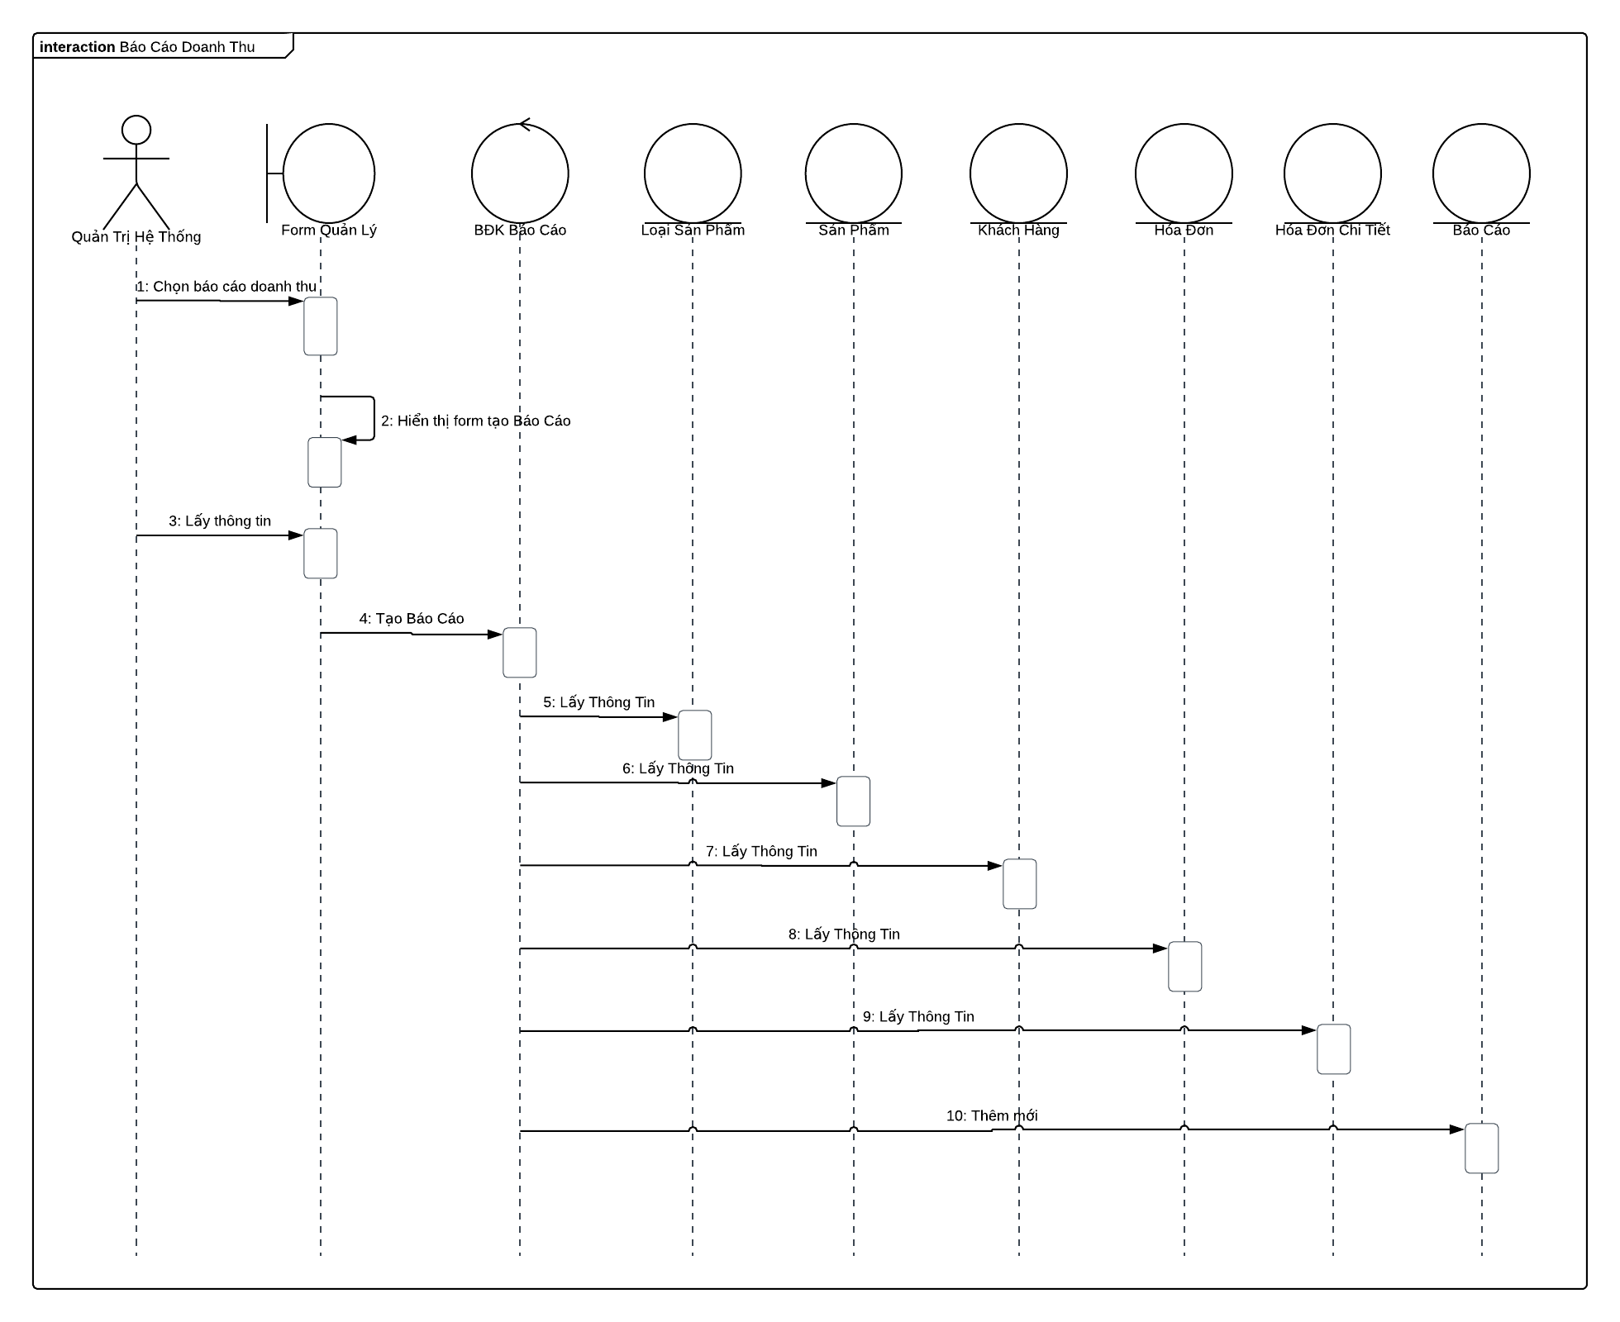

**2.8. Xây dựng cơ sở dữ liệu**

### *2.8.1. Diagram*

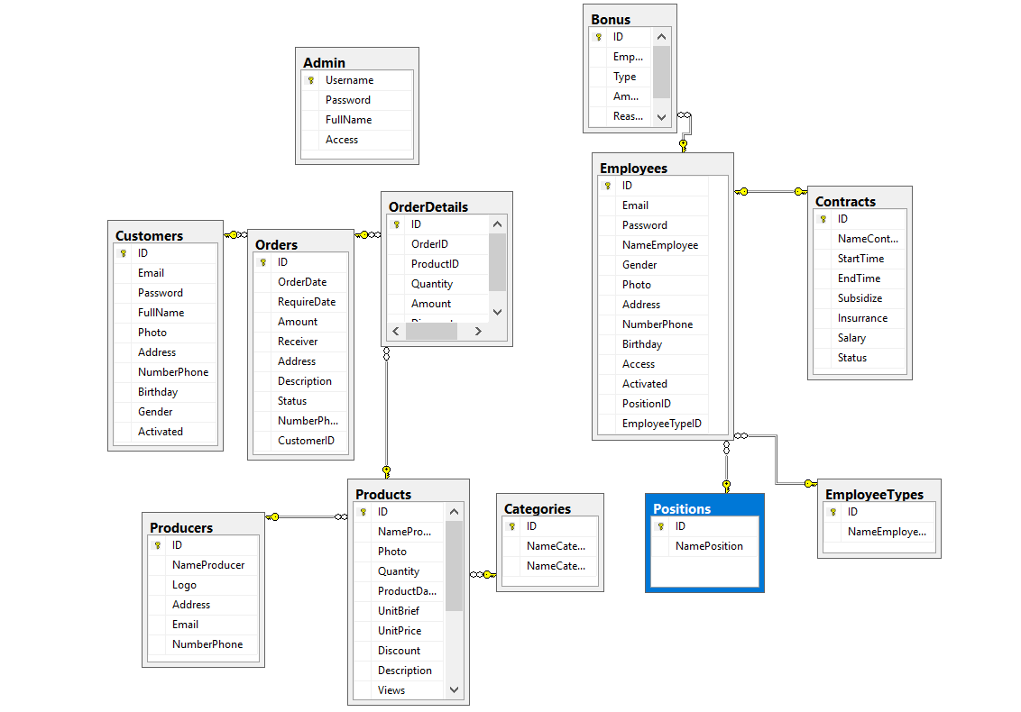

### *2.8.2. Thiết kế chi tiết các bảng*

* **Bảng Admin**

|  |  |  |  |  |  |
| --- | --- | --- | --- | --- | --- |
| **Name** | **Type** | **Length** | **Not null** | **Key** | **Notes** |
| Username | Nvarchar | 50 | x | PK | Tài khoản admin |
| Password | Nvarchar | 50 | x |  | Mật khẩu admin |
| FullName | Nvarchar | 50 | x |  | Tên đầy đủ của admin |
| Access | Int |  | x |  | Quyền truy cập |

* **Bảng EmployeeTypes (Loại nhân viên)**

|  |  |  |  |  |  |
| --- | --- | --- | --- | --- | --- |
| **Name** | **Type** | **Length** | **Not null** | **Key** | **Notes** |
| ID | Nvarchar | 12 | x | PK | Mã của loại NV |
| NameEmployeeType | Nvarchar | 50 | x |  | Tên loại NV |

* **Bảng Employees (Nhân viên)**

|  |  |  |  |  |  |
| --- | --- | --- | --- | --- | --- |
| **Name** | **Type** | **Length** | **Not null** | **Key** | **Notes** |
| ID | Varchar | 20 | x | PK | Tài khoản NV |
| Email | Nvarchar | 50 | x |  | Địa chỉ email |
| Password | Nvarchar | 50 | x |  | Mật khẩu của NV |
| NameEmployee | Nvarchar | 50 | x |  | Tên của NV |
| Gender | Int |  | x |  | Giới tính |
| Photo | Nvarchar | Max |  |  | Ảnh của NV |
| Address | Nvarchar | 50 | x |  | Địa chỉ |
| NumberPhone | Nvarchar | 25 | x |  | Số điện thoại |
| Birthday | Datetime |  | x |  | Ngày sinh |
| Activated | Bit |  | x |  | Kích hoạt |
| Access | Int |  | x |  | Quyền truy cập |
| PositionID | Varchar | 12 | x | FK | Mã Chức vụ |
| EmployeeTypeID | Varchar | 12 | x | FK | Mã loại NV |

* **Bảng Contacts ( Hợp đồng)**

|  |  |  |  |  |  |
| --- | --- | --- | --- | --- | --- |
| **Name** | **Type** | **Length** | **Not null** | **Key** | **Notes** |
| ID | Varchar | 20 | x | PK | Mã của nhân viên |
| NameContract | Nvarchar | 50 | x |  | Tên hợp đồng |
| StartTime | Datetime |  | x |  | Thời gian bắt đầu |
| EndTime | Datetime |  |  |  | Thời gian kết thúc |
| Subsidize | Int |  | x |  | Trợ cấp |
| Insurrance | Float |  | x |  | Bảo hiểm |
| Salary | Float |  | x |  | Lương cứng |
| Total | Float |  |  |  | Tổng |
| Status | Int |  |  |  | Trạng thái |

* **Bảng Bonus (Khen thưởng)**

|  |  |  |  |  |  |  |  |
| --- | --- | --- | --- | --- | --- | --- | --- |
| **Name** | **Type** | **Length** | **Not null** | **Key** | **Notes** | | |
| ID | Int identity |  | x | PK | | Mã của khen thưởng |
| Type | bit |  | x |  | | Loại (Khen/ Phạt) |
| Amount | Float |  | x |  | | Số tiền thu chi |
| Reason | Nvarchar | 50 | x |  | | Lý do khen thưởng |
| DateWrite | Int |  | x |  | | Ngày ghi khen thưởng |
| EmployeeID | Varchar | 20 | x |  | | Mã nhân viên |

* **Bảng Categories (Danh mục)**

|  |  |  |  |  |  |
| --- | --- | --- | --- | --- | --- |
| **Name** | **Type** | **Length** | **Not null** | **Key** | **Notes** |
| ID | Int |  | x | PK | Mã của danh mục SP |
| NameCategory | Nvarchar | 50 | x |  | Tên của danh mục |
| NameCategory_EN | Nvarchar | 50 | x |  | Tên danh mục tiếng anh |

* **Bảng Products (Sản phẩm)**

|  |  |  |  |  |  |
| --- | --- | --- | --- | --- | --- |
| **Name** | **Type** | **Length** | **Not null** | **Key** | **Notes** |
| ID | Int Identity |  | x | PK | Mã của SP |
| NameProduct | Nvarchar | 50 | x |  | Tên của SP |
| Photo | Nvarchar | MAX |  |  | Hình ảnh minh họa |
| Quantity | Int |  | x |  | Số lượng SP |
| ProductDate | Datetime |  | x |  | Ngày sản xuất |
| UnitBrief | Nvarchar | 50 | x |  | Đơn vị tính |
| UnitPrice | Float |  | x |  | Đơn giá |
| Discount | Float |  |  |  | Giảm giá |
| Description | Nvarchar | 1000 |  |  | Mô tả về SP |
| Views | Int |  |  |  | Số lượt xem |
| Available | Bit |  |  |  | Sản phẩm có sẵn |
| Special | Bit |  |  |  | Sản phẩm đặc biệt |
| Latest | Bit |  |  |  | Sản phẩm cũ |
| Status | Bit |  | x |  | Trạng thái SP |
| CategoryID | Int |  | x | FK | Mã của danh mục |
| ProducerID | Int |  | x | FK | Mã của hãng sản xuất |

* **Bảng Customers (Khách hàng)**

|  |  |  |  |  |  |
| --- | --- | --- | --- | --- | --- |
| **Name** | **Type** | **Length** | **Not null** | **Key** | **Notes** |
| ID | Varchar | 20 | x | PK | Tài khoản KH |
| Email | Nvarchar | 50 | x |  | Địa chỉ email |
| Password | Nvarchar | 50 | x |  | Mật khẩu KH |
| FullName | Nvarchar | 50 | x |  | Tên KH |
| Photo | Nvarchar | Max |  |  | Ảnh KH |
| Address | Nvarchar | 50 | x |  | Địa chỉ |
| NumberPhone | Nvarchar | 25 | x |  | Số điện thoại |
| Birthday | Datetime |  | x |  | Ngày sinh |
| Activated | Bit |  | x |  | Kích hoạt |

* **Bảng Producers (Hãng sản xuất)**

|  |  |  |  |  |  |
| --- | --- | --- | --- | --- | --- |
| Name | Type | Length | Not null | Key | Notes |
| ID | Int |  | x | PK | Mã của hãng |
| NameProducer | Nvarchar | 50 | x |  | Tên của hãng |
| Logo | Nvarchar | MAX |  |  | Logo của hãng |
| Address | Nvarchar | 50 | x |  | Địa chỉ của hãng |
| Email | Nvarchar | 50 | x |  | Email |
| NumberPhone | Nvarchar | 25 | x |  | Số điện thoại |

* **Bảng Orders (Đơn hàng)**

|  |  |  |  |  |  |
| --- | --- | --- | --- | --- | --- |
| Name | Type | Length | Not null | Key | Notes |
| ID | Int Identity |  | x | PK | Mã của đơn hàng |
| OrderDate | Datetime |  | x |  | Ngày đặt hàng |
| RequireDate | Datetime |  | x |  | Ngày nhận hàng |
| Amount | Float | 50 | x |  | Số tiền |
| Receiver | Nvarchar | 50 | x |  | Người nhận hàng |
| Address | Nvarchar | 50 | x |  | Địa chỉ |
| Description | Nvarchar | 1000 | x |  | Mô tả |
| CustomerID | Varchar | 20 | x | FK | Mã khách hàng |

* **Bảng OderDetails (Chi tiết đơn hàng)**

|  |  |  |  |  |  |
| --- | --- | --- | --- | --- | --- |
| Name | Type | Length | Not null | Key | Notes |
| ID | Int Identity |  | x | PK | Mã của đơn hàng chi tiết |
| OrderID | Int |  | x | FK | Mã của đơn hàng |
| ProductID | Int |  | x | FK | Mã của sản phẩm |
| Quantity | Int |  | x |  | Số lượng |
| Amount | Float |  | x |  | Số tiền |
| Discount | Float |  | x |  | Giảm giá |

# CHƯƠNG 3: CÀI ĐẶT VÀ THỬ NGHIỆM

## 3.1. Cài đặt

Xây dựng chương trình dựa trên cấu trúc Spring và Maven

Môi trường cần thiết cho Project:

* JDK 8+ là nền tảng bắt buộc cho việc phát triển và chạy ứng dụng Java
* Spring STS 3.9.6 RELEASE hoặc Eclipse for JavaEE developer
* Tomcat 8x là web server được sử dụng để triển khai ứng dụng web
* SQL Server 2008+ là hệ quản trị được dùng để lưu trữ và quản lý dữ liệu

Thiết lập môi trường:

* Download JDK và cài đặt
  + *http://download.oracle.com/otn-pub/java/jdk/8u112-b15/jdk-8u112-windows-x64.exe*
* Download SQL Server Express và cài đặt
  + *http://download.microsoft.com/download/8/D/D/8DD7BDBA-CEF7-4D8E-8C16-D9F69527F909/ENU/x64/SQLManagementStudio_x64_ENU.exe*
* Download Eclipse và giải nén vào thư mục thích hợp
  + *http://www.eclipse.org/downloads/download.php?file=/technology/epp/downloads/release/mars/R/eclipse-jee-mars-R-win32-x86_64.zip&mirror_id=448*
* Download Tomcat và giải nén vào thư mục thích hợp
  + [*http://www-us.apache.org/dist/tomcat/tomcat-8/v8.5.8/bin/apache-tomcat-8.5.8-windows-x64.zip*](http://www-us.apache.org/dist/tomcat/tomcat-8/v8.5.8/bin/apache-tomcat-8.5.8-windows-x64.zip)

Tích hợp Tomcat:

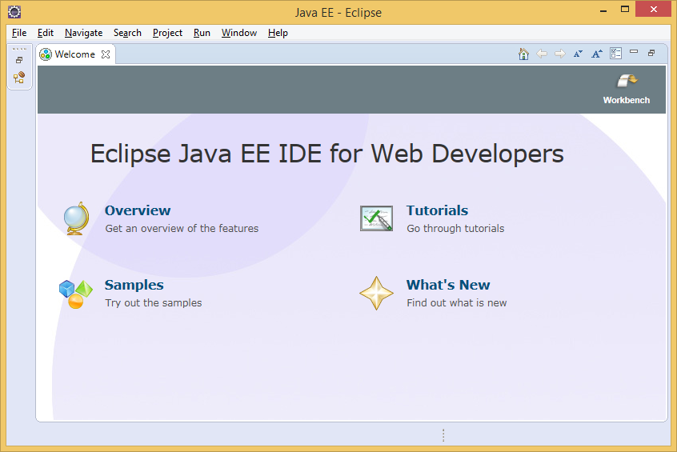

Chạy eclipse và tắt cửa sổ chào

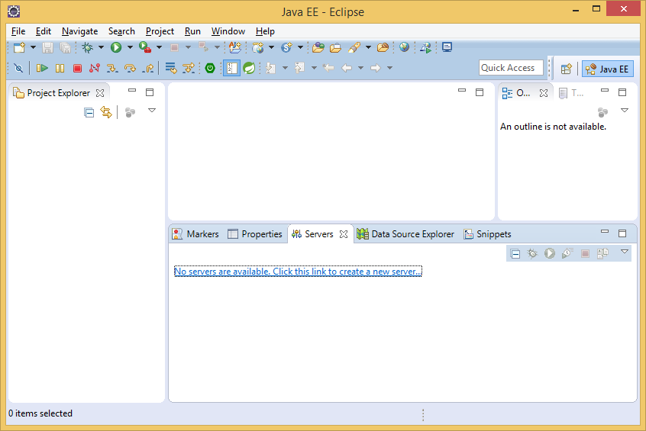

Thêm mới web server vào eclipse

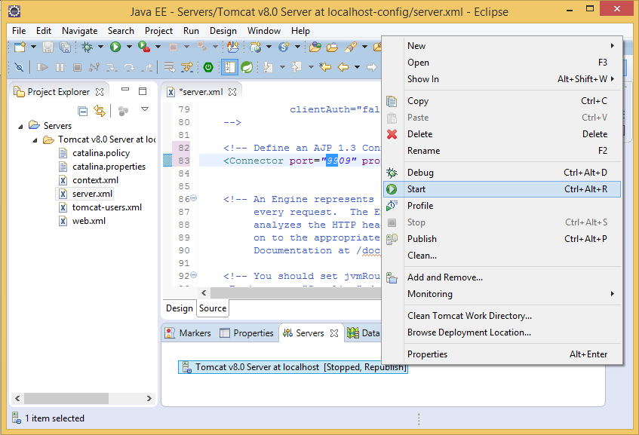

Start Tomcat

## 3.2. Giao diện

### *3.2.1. Giao diện trang dành cho khách hàng*

*3.2.1.1. Trang chủ*

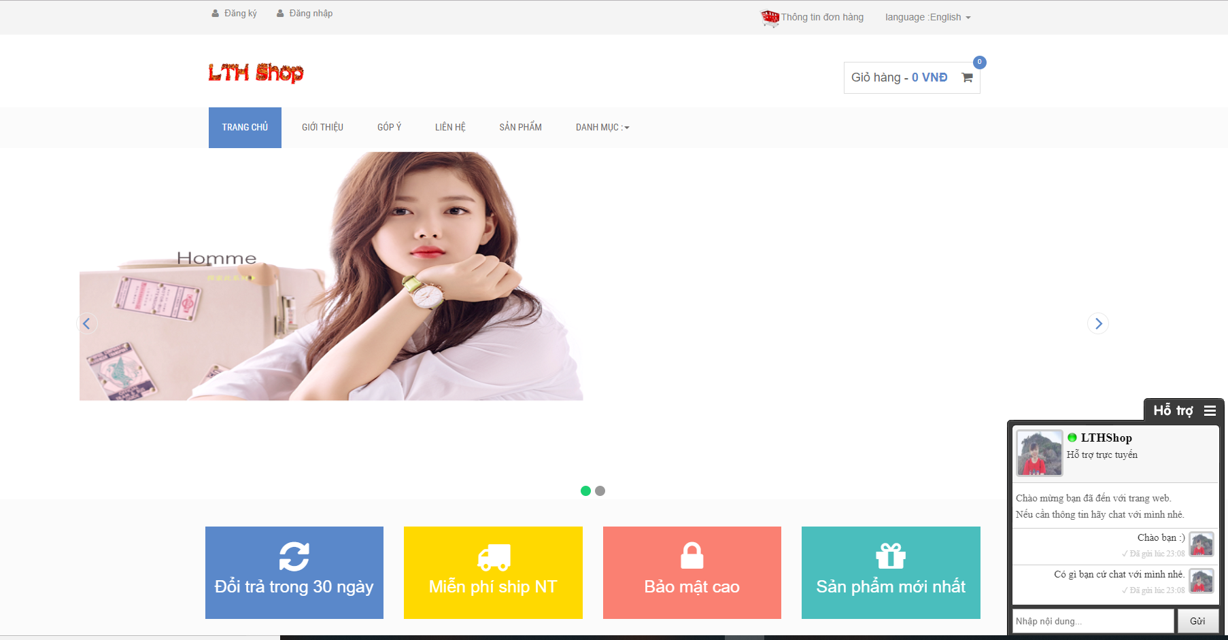

* Ở giao diện này khách hàng có quyền xem chi tiết các thông tin của shop, cũng như các sản phẩm theo danh mục, sản phẩm mới nhất, sản phẩm có khuyến mãi, sản phẩm đặc biệt...

*3.2.1.2. Trang chi tiết sản phẩm*

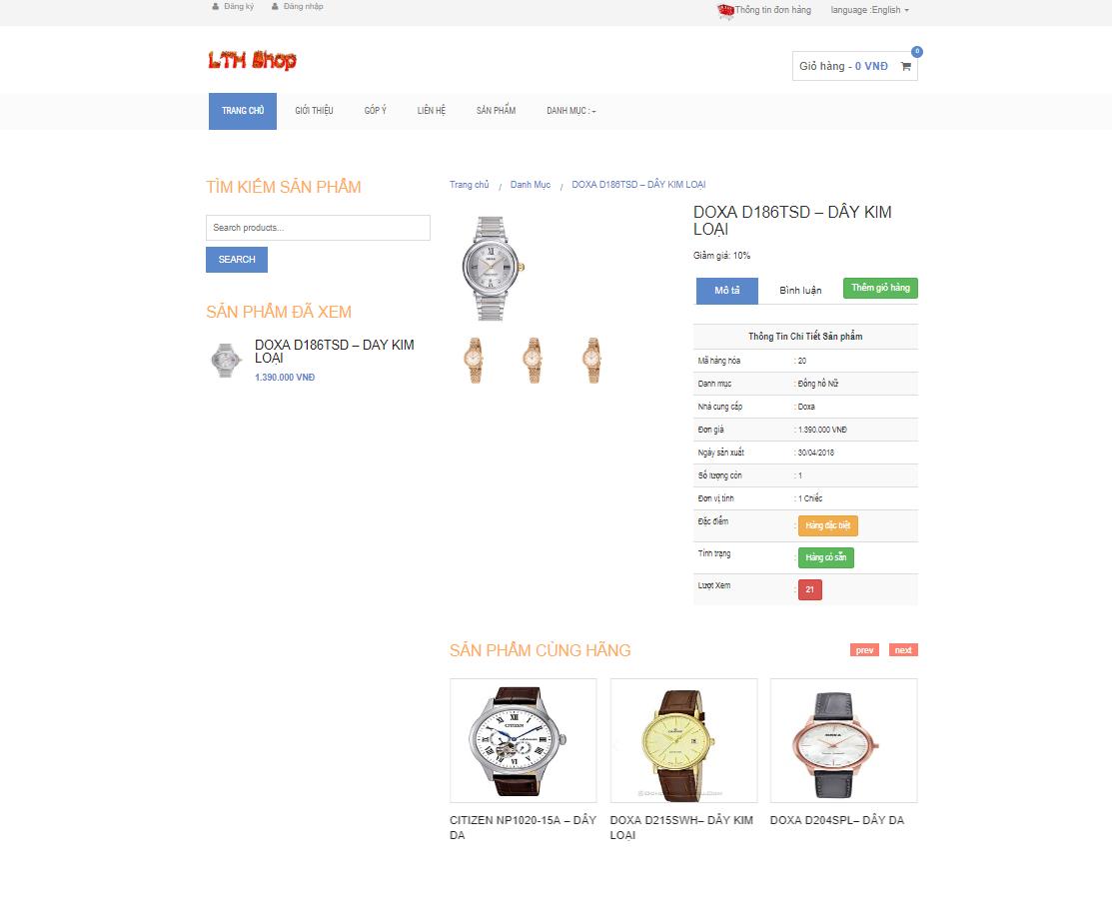

*3.2.1.3. Giao diện trang giỏ hàng*

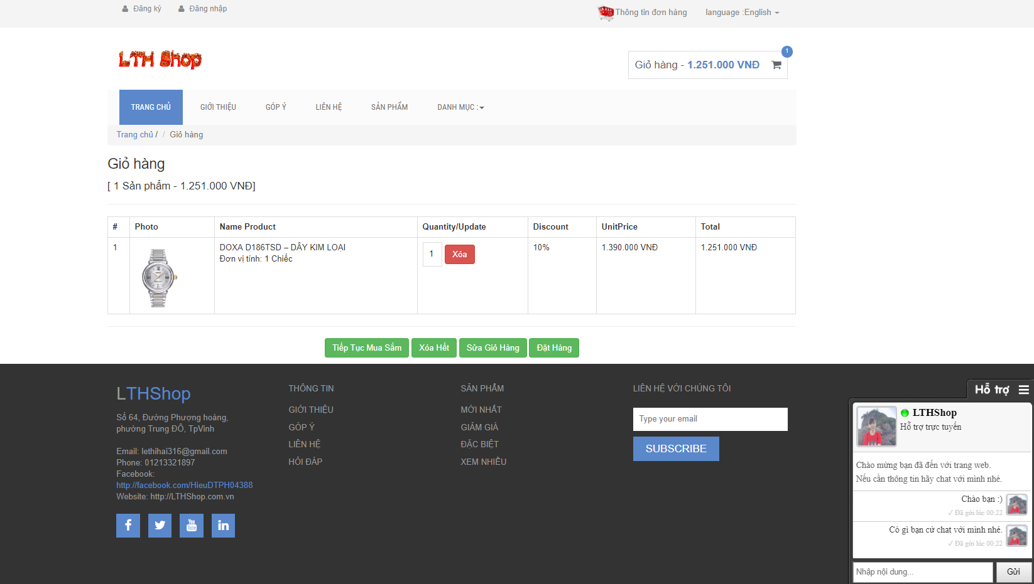

* Khách hàng có thể xem danh sách giỏ hàng khi chọn sản phẩm. Tại đây bạn có thể tiến hành sửa, xóa và tiến hành đặt hàng. Đồng thời có thể tiến hành tiếp tục mua sắm.

*3.2.1.4. Giao diện đăng ký*

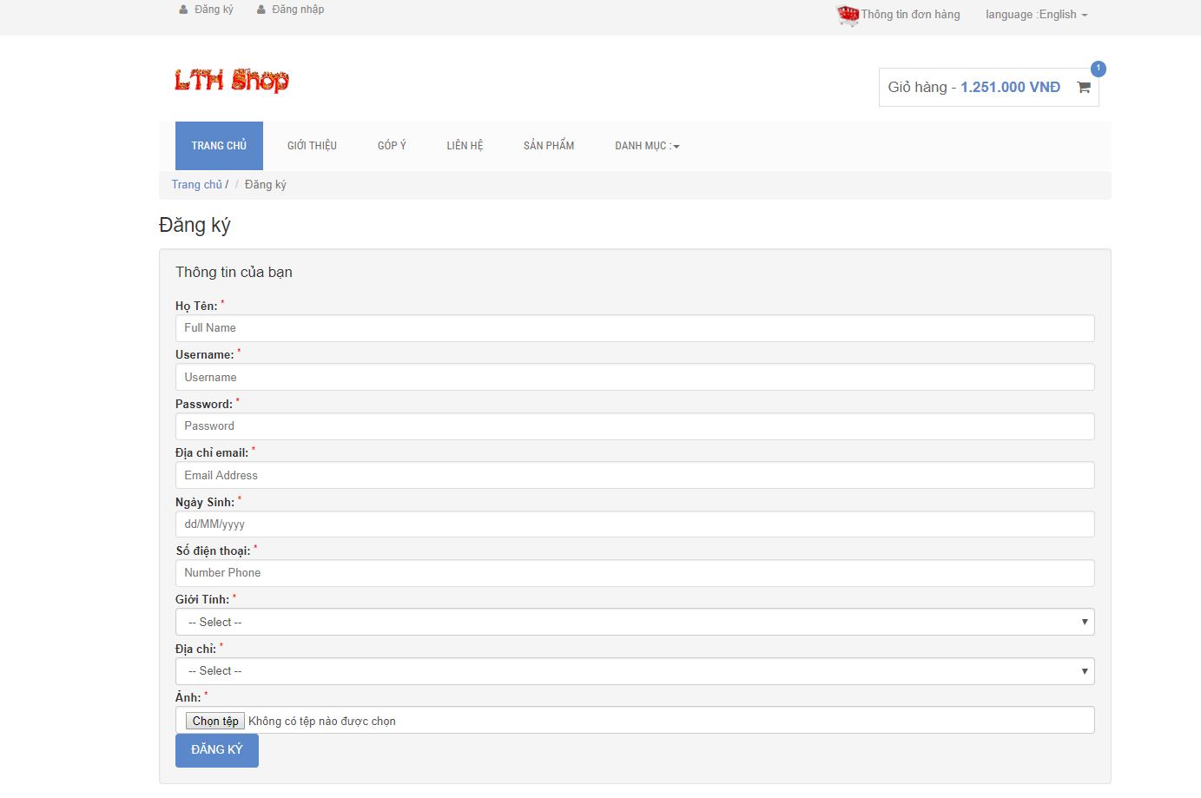

Sau khi nhập đầy đủ thông tin đăng ký Shop sẽ gửi mail đến để xác nhận tài khoản của bạn.

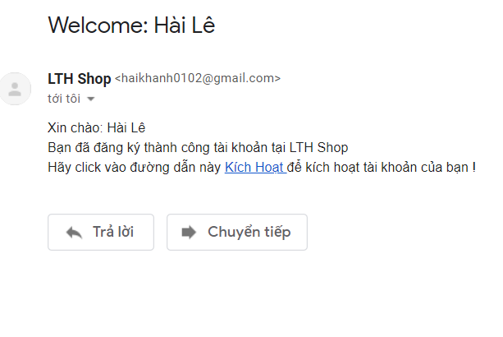

*3.2.1.5. Giao diện đăng nhập*

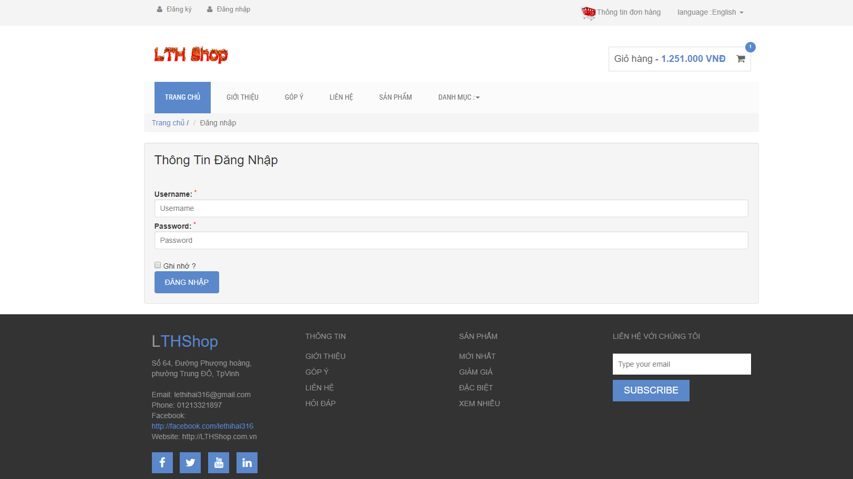

*3.2.1.6. Giao diện đặt hàng*

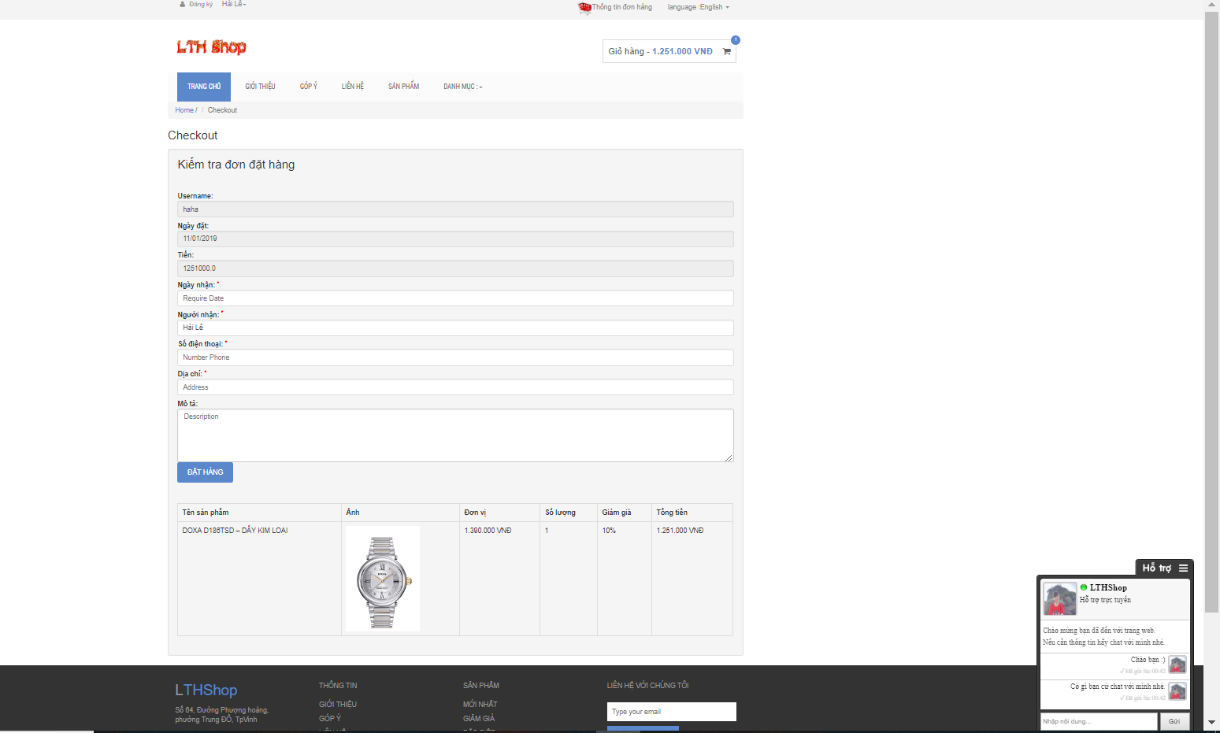

* Muốn đặt hàng bắt buộc bạn phải có tài khoản khách hàng tại shop.

*3.2.1.7. Giao diện danh sách đơn hàng*

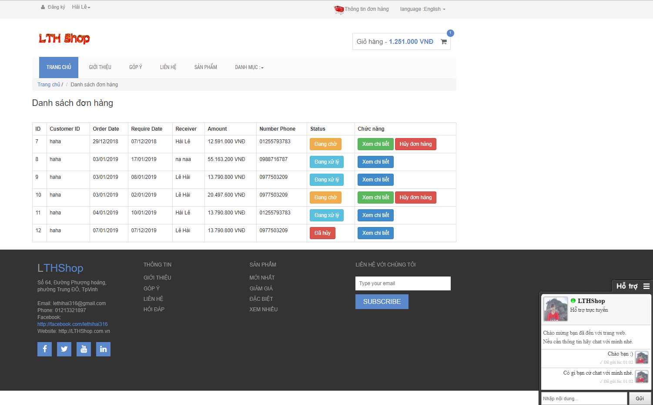

### *3.2.2. Giao diện trang dành cho nhân viên*

*3.2.2.1. Đăng nhập dành cho nhân viên, admin*

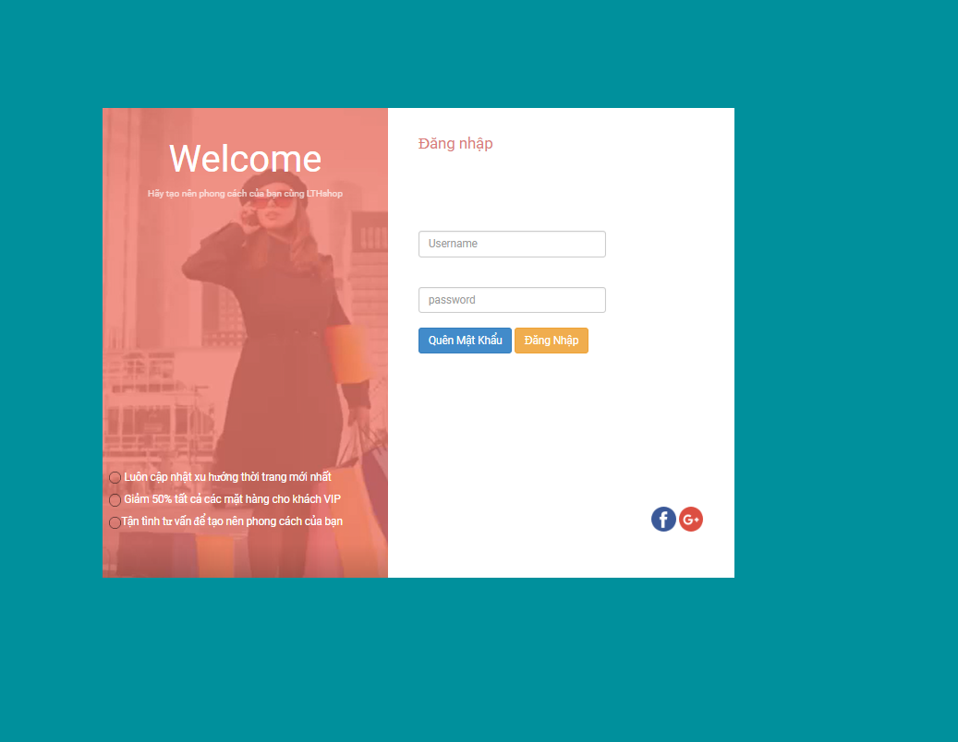

*3.2.2.2. Nhân viên quản lý khách hàng*

Hiển thị danh sách khách hàng:

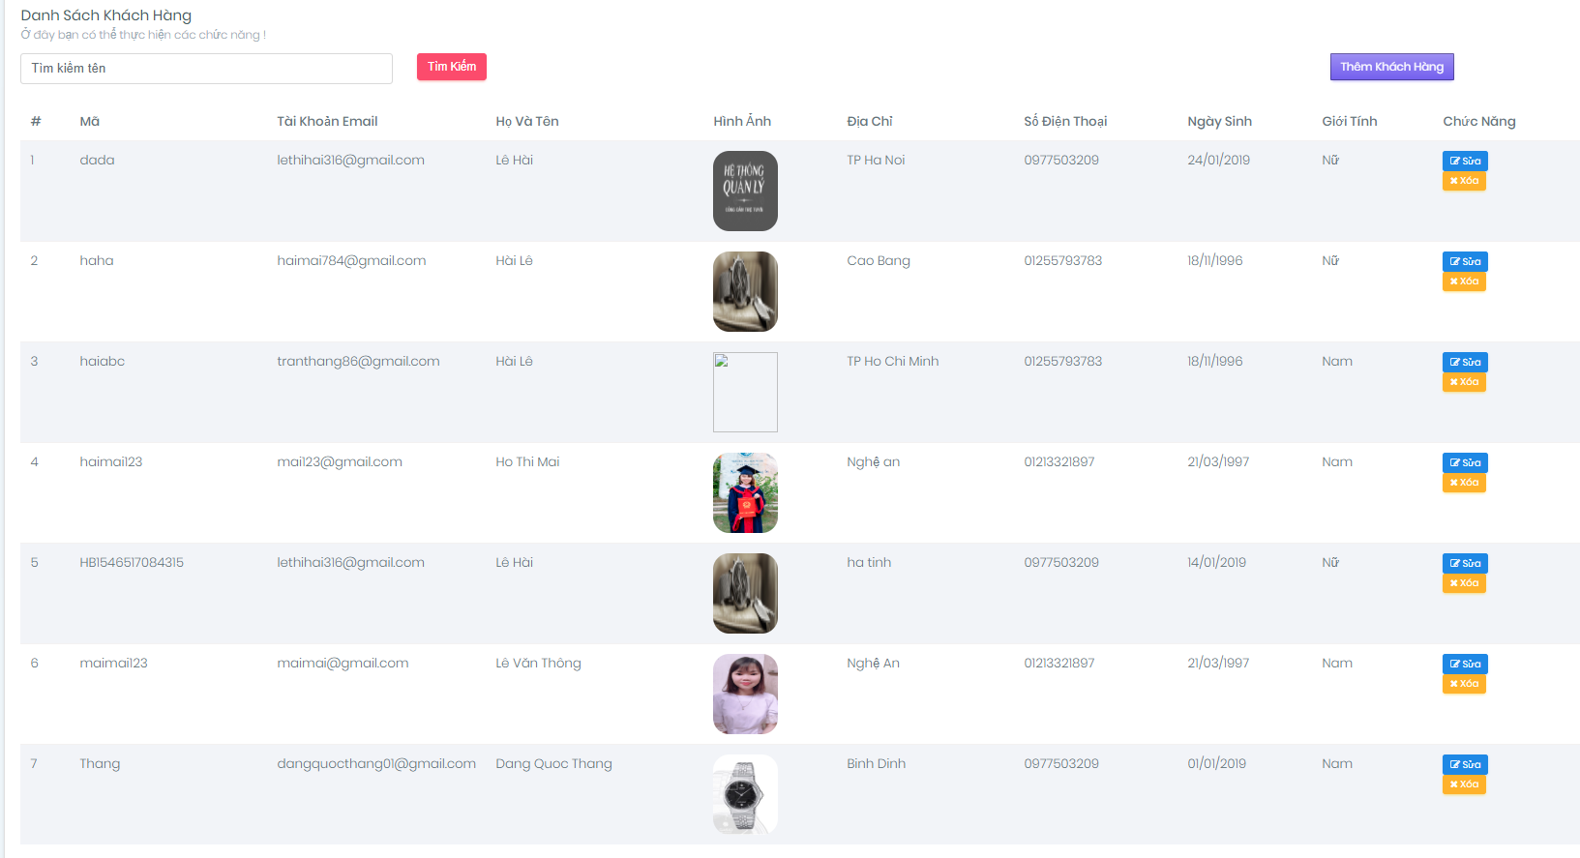

Sửa khách hàng:

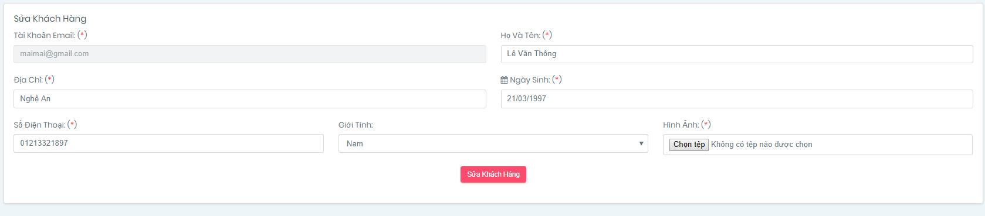

## *3.2.3. Giao diện trang dành cho admin*

*3.2.3.1. Quản lý tài khoản*

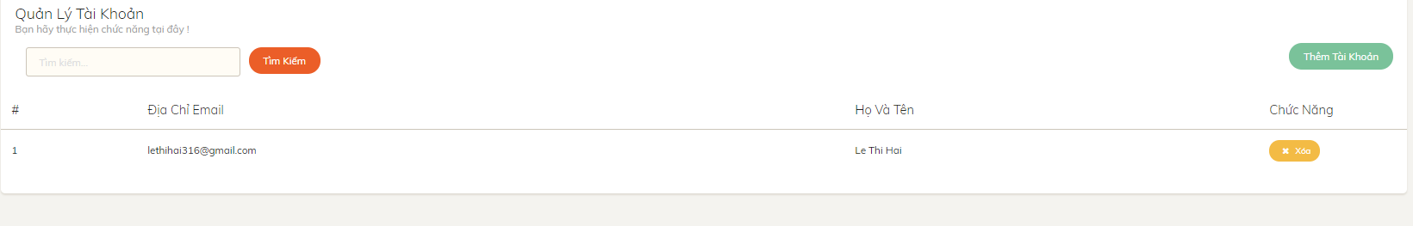

*3.2.3.2. Quản lý nhân viên*

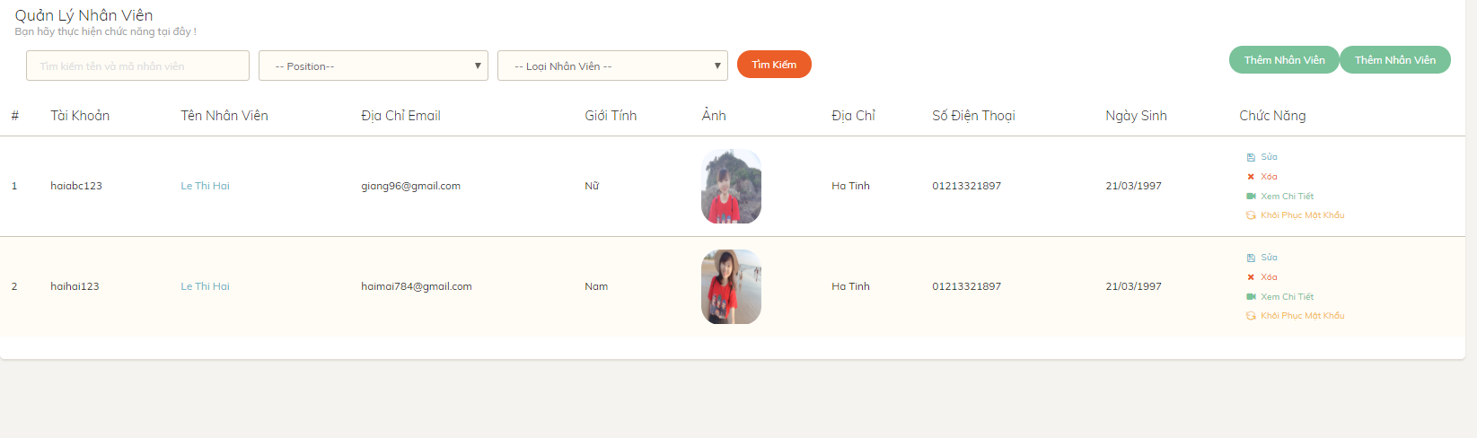

*3.2.3.2. Thống kê*

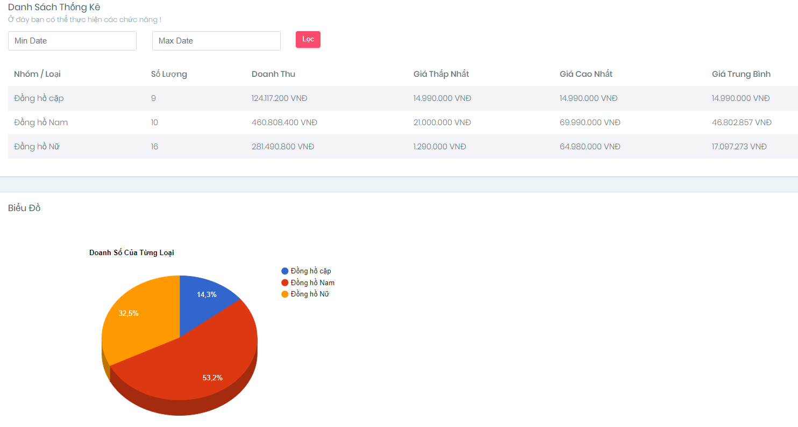

# KẾT LUẬN

1. **Kết quả đạt được**

Qua việc học tập và tìm hiểu thêm về ngôn ngữ Java, Spring framework em đã rút cho mình được rất nhiều kiến thức:

- Hiểu được và biết cách vận dụng Spring Framework vào làm đề tài.

- Vận dụng được các tính năng đặc biệt cũng như các thư viện hỗ trợ của Spring, biết thêm về Hibernate Framework.

- Biết được cách cấu hình 1 project.

- Tạo được một trang web có chức năng vừa bán hàng vừa quản lý và đảm bảo được một số chức năng chính.

- Biết quy trình phân tích và thiết kế CSDL.

- Cũng cố kiến thức về lập trình, tester.

1. **Khó khăn**

* Cơ sở dữ liệu chưa hoàn thiện.
* Chưa đáp ứng được đầy đủ các tính năng

1. **Hướng phát triển**

* Xây dựng 1 website hoàn thiện và đưa nó ứng dụng vào thực tiễn.

# TÀI LIỆU THAM KHẢO

**Sách:**

[1]. Giáo trình Java Spring MVC Tiếng Việt - ĐH FPT

[2]. Phạm Hữu Khang (2007), *Lập trình ứng dụng chuyên nghiệp SQL Server 2008,* Nhà xuất bản Giáo dục.

[3]. Tài liệu Java Spring MVC Nhất Nghệ

**Website:**

Các trang web tìm hiểu*:*

[4]. www.w3schools.com

[5]. www.[stackoverflow.com](http://stackoverflow.com)

[6]. <http://spring.io/projects/spring-framework>

[7]. <https://o7planning.org/vi/10129/huong-dan-lap-trinh-spring-mvc>

[8]. <https://stackjava.com/category/spring-mvc>